國立臺北商業大學

資 訊 管 理 系

111’資訊系統專案設計

**系統手冊**

**組 別：第****111203組**

**題 目：孩是要運動**

**指導老師：丁慧瑩老師**

**組 長：11036019 林子元**

**組 員：11036005 郭嘉茵 11036007 鄭炫敏**

**11036014 施雅瀞**

**中華民國111年11月23日**

目錄

第1章 背景與動機 1

1-1簡介 1

1-2問題與機會 2

1-3相關系統探討 3

第2章 系統目標與預期成果 4

2-1系統目標 4

2-2預期成果 5

第3章 系統規格 6

3-1系統架構 6

3-2系統軟硬體需求與技術平台 7

3-3使用標準與工具 8

第4章 專案時程與組織分工 9

4-1專案時程 9

4-2專案組織與分工 10

第5章 需求模型 12

5-1使用者需求 12

5-2使用個案圖(Use case diagram） 13

5-3使用個案描述 14

5-4分析類別圖（Analysis class diagram） 18

第6章 設計模型 19

6-1循序圖(Sequential diagram) 19

6-2設計類別圖(Design class diagram) 23

第7章 實作模型 24

7-1佈署圖(Deployment diagram) 24

7-2套件圖(Package diagram) 24

7-3元件圖(Component diagram) 25

7-4狀態機(State machine) 26

第8章 實作模型 29

8-1資料庫關聯表 29

8-2表格及其Meta data 29

第9章 程式 36

9-1元件清單及其規格描述 36

9-2其他附屬之各種元件 66

第10章 測試模型 67

10-1測試計畫 67

10-2測試個案與測試結果資料 68

第11章 操作手冊 72

第12章 使用手冊 73

第13章 感想 85

第14章 參考資料 86

第15章 附錄 87

**圖目錄**

圖1-1-1、「孩是要運動」Logo 1

圖2-1-1、系統目標 4

圖2-2-1、預期成果 5

圖3-1-1、系統架構圖 6

圖4-1-1、專案時程甘特圖 9

圖5-2-1、系統使用個案總圖 13

圖5-3-1、使用者登入活動圖 14

圖5-3-2、跑步里程紀錄活動圖 14

圖5-3-3、臺灣在地知識活動圖 15

圖5-3-4、獎品兌換活動圖 15

圖5-3-5、任務挑戰活動圖 16

圖5-3-6、個人運動角色活動圖 16

圖5-3-7、運動學習活動圖 17

圖5-3-8、老師接收活動圖 17

圖5-4-1、分析類別圖 18

圖6-1-1、使用者登入循序圖 19

圖6-1-2、里程紀錄循序圖 19

圖6-1-3、臺灣在地知識循序圖 20

圖6-1-4、兌換獎品循序圖 20

圖6-1-5、任務挑戰循序圖 21

圖6-1-6、個人運動角色循序圖 21

圖6-1-7、運動學習循序圖 22

圖6-1-8、老師接收端循序圖 22

圖6-2-1、設計類別圖 23

圖7-1、孩是要運動佈署圖 24

圖7-2、孩是要運動套件圖 24

圖7-3-1、孩是要運動App端元件圖 25

圖7-3-2、孩是要運動Web端元件圖 25

圖7-4-1、App學生端會員註冊登入狀態機圖 26

圖7-4-2、學生跑步里程紀錄狀態機圖 26

圖7-4-3、臺灣在地知識狀態機圖 26

圖7-4-4、學生禮物兌換狀態機圖 26

圖7-4-5、學生每日任務狀態機圖 27

圖7-4-6、個人角色配件狀態機圖 27

圖7-4-7、運動學習狀態機圖 27

圖7-4-8、Web教師端會員註冊登入狀態機圖 27

圖7-4-9、運動分析狀態機圖 28

圖7-4-10、學校管理狀態機圖 28

圖7-4-11、禮物編輯狀態機圖 28

圖8-1-1、資料庫關聯 29

**表目錄**

表1-2-1、SWOT分析 2

表1-3-1、相關系統比較表 3

表3-2-1、系統軟硬體需求與技術平台 7

表3-3-1、開發標準與使用工具 8

表4-2-1、開發標準與使用工具 10

表5-1-1、系統功能性需求表 12

表8-2-1、資料表描述T01.Members 29

表8-2-2、資料表描述T02. School 30

表8-2-3、資料表描述T03. Class 30

表8-2-4、資料表描述T04. Record 30

表8-2-5、資料表描述T05. Rec_category 31

表8-2-6、資料表描述T06. Coin 31

表8-2-7、資料表描述T07. Coin_category 31

表8-2-8、資料表描述T08. Score 31

表8-2-9、資料表描述T09. Sc_category 32

表8-2-10、資料表描述T010. Memcloth 32

表8-2-11、資料表描述T011. Clothing 33

表8-2-12、資料表描述T012. City 33

表8-2-13、資料表描述T013. Knowledge 33

表8-2-14、資料表描述T014. Question 33

表8-2-15、資料表描述T015. Answer 34

表8-2-16、資料表描述T016. Gift 34

表8-2-17、資料表描述T017. Gift_supplier 34

表8-2-18、資料表描述T018. Gift_ purchasing 34

表8-2-19、資料表描述T019. Gift_exchange 35

表8-2-20、資料表描述T020. missions 35

表9-1-1、App端程式清單表 36

表9-1-2、Web端程式清單表 36

表9-1-1-1、里程紀錄規格描述 37

表9-1-1-2 、系統首頁規格描述 41

表9-1-1-3 、兌換禮物規格描述 43

表9-1-1-4 、個人角色規格描述 47

表9-1-1-5 、完成任務規格描述 49

表9-1-2-1、登入介面規格描述 51

表9-1-2-2 、登入功能規格描述 52

表9-1-2-3、會員註冊規格描述 53

表9-1-2-4、運動分析-全校分析規格描述 53

表9-1-2-5、運動分析-班級分析規格描述 56

表9-1-2-6、運動分析-學生分析規格描述 60

表9-1-2-7、班級管理介面規格描述 62

表9-1-2-8、學生管理介面規格描述 63

表9-1-2-9、禮物項目介面規格描述 65

表9-1-2-10、禮物學生兌換介面規格描述 66

表9-2、其他附屬之元件表 66

表10-2-1、測試結果-學生註冊/登入 68

表10-2-2、測試結果-里程紀錄 68

表10-2-3、測試結果-臺灣在地知識 68

表10-2-4、測試結果-禮物兌換 69

表10-2-5、測試結果-任務挑戰 69

表10-2-6、測試結果-個人運動角色 69

表10-2-7、測試結果-運動學習 69

表10-2-8、測試結果-老師登入\註冊 70

表10-2-9、測試結果-運動分析 70

表10-2-10、測試結果-學校管理 70

表10-2-11、測試結果-禮物兌換 71

表11-1、系統安裝之元件資訊表 72

表12-1、學生端註冊登入 73

表12-2、學生端里程紀錄 74

表12-3、學生端臺灣在地知識 74

表12-4、學生禮物兌換 75

表12-5、任務挑戰 75

表12-6、個人運動角色 76

表12-7、運動學習 77

表12-8、教師端註冊登入 77

表12-9、教師端運動分析 79

表12-10、教師端學校管理 81

表12-11、教師端禮物兌換 83

表14-1、系統開發參考資料表 86

表15、110-2學期評審建議事項之修正對照表 87

# 第1章 背景與動機

## 1-1簡介

「健康是財富之本」，運動除了能強健體魄，更能促使大腦進入最佳的運作狀態，調解大腦的運作機制，刺激神經傳導物質及腦衍生神經滋養因子的分泌，提高人的專注力、動機與學習效率。為了實現運動帶來的益處，期望人們能從小養成運動的好習慣，持之以恆來維持身心健康。也因此現今體育課程在教育中更顯重要，透過體育給予孩子健康的體魄與強壯的力量，加深孩子對生命的理解和生活的熱愛。

政府為促進學生運動，擬定了「SH150方案」，S代表Sports，H代表Health，激發學生運動的動機與興趣，培養學生運動能力，養成規律的運動習慣。每日累積30分鐘的身體活動時間，每週應達150分鐘以上，藉由同儕之間及老師的力量，互相督促與鼓勵。本團隊認為跑步是最容易入門的運動項目，因此主要希望透過跑步，結合此方案，讓學生能夠從跑步開始愛上運動，進而擴大運動項目。本團隊以實際訪談之方式深入了解國民小學在方案實施上面臨的困難與需求，包括以下三點原因：

* 老師必須手動使用Excel記錄每一位學生慢跑的公里數，對老師而言耗時又耗力，同時學生也無法隨時查看自己的里程紀錄與成果。
* 缺少誘因與獎勵回饋吸引小朋友產生持續運動的動機。
* 少了團結力量、班級榮譽和競爭力的氛圍來激發小朋友對運動的樂趣。

綜合以上問題，本團隊設計出「孩是要運動」APP，針對小學實施政策時的需求與不便處進行設計，提供學生自動記錄跑步里程、運動數據分析，為老師省去繁雜的記錄手續。孩是要運動APP更結合臺灣小知識，讓體育與教育做結合，學生在跑步之餘也能了解臺灣各地的特色，透過問答積分和任務金幣的方式，激發小朋友的好勝心，進而讓小朋友們喜歡運動，樂此不疲。



▲圖1-1-1、「孩是要運動」Logo

## 1-2問題與機會

為了解本系統的定位及發展策略，分別針對內部及外部進行SWOT 分析，並延伸探討其價值，於表格下方個別補充說明。

▼表1-2-1、SWOT分析

|  |  |
| --- | --- |
| 優勢 | 劣勢 |
| 1. 自動化記錄學生跑步里程 2. 教師查看學生里程紀錄 3. 學生跑步里程分析 4. 設計任務金幣.積分等激勵小朋友 5. 結合教育(臺灣當地特色) 6. 促進小朋友運動 | 1. 手機相較於智慧手環方便性較低 |
| 機會 | 威脅 |
| 1. 強化國家體育政策執行效率 2. 市面上較少針對小學生族群的運動APP 3. 結合在地商家合作，推動當地觀光經濟 | 1. 市面上結合智慧手環之運動APP |

* 優勢補充
* 原本都是利用體育課時段跑步，再將里程數匯報給老師，老師手動輸入Excel做記錄，非常耗時，且學生無法隨時查看自己的成果，藉由「孩是要運動」系統自動記錄，以改善前面敘述問題。
* 原先僅在Excel做記錄並無額外的分析資料，但透過本系統提供的功能，能夠進一步分析處理。
* 設計問答及任務，累積積分和金幣激起小朋友好勝心，進而激勵其運動。
* 結合臺灣當地的特色，讓學生在運動之餘也能更了結臺灣。
* 劣勢解決
* 雖然手機相較於智慧手環方便性較低，但目前手機普及率較高，學生不用額外花錢購買手環裝置。
* 機會補充
* 本團隊藉由與執行「SH150方案」之小學進行訪談，深入了解其需求與方案實施上的不便處，透過實際案例之分析本系統能更加貼近使用者需求，並有效改善原先執行上的問題。
* 目前市面上並未有專門為國小生打造的跑步APP，「孩是要運動」系統針對國小生為主要客群，不管在色彩及介面設計上都有特別設計過。
* 本系統之臺灣知識庫為介紹臺灣當地特色，過程中以問答累積積分換取名產作為獎勵，期望吸引小朋友對於臺灣文化的認知，有機會能夠前往當地旅遊，進而促進當地的觀光。
* 威脅排除
* 市面上雖然有不少運動APP，但其鎖定之客群多為高中以上學生或成人，本系統之目標族群為國小生，並利用手機作為記錄跑步之裝置，相較於智慧手環，大幅降低使用系統之門檻。

綜合以上SWOT分析，本團隊打造「孩是要運動」，運用有趣且誘人的方式吸引小朋友運動，提升體育政策之實施及教育與體育的結合，培養對運動的熱愛，鼓勵小朋友們持之以恆，以達到良好的身心健康以及優良的學習成效。

## 1-3相關系統探討

本團隊將市面上專給兒童運動App「Lil Fitness exercises children」、現今常用的跑步軟體「Nike Run Club」與本系統做比較。

▼表1-3-1、相關系統比較表

|  |  |  |  |
| --- | --- | --- | --- |
| 系統  比較項目 | **孩是要運動**  **(本系統)** | Lil Fitness exercises children | Nike Run Club |
| 使用對象 | Web:老師  App:小學生 | 孩童 | 熱愛運動的使用者  (無限制年齡層) |
| 介面排版 | 舒適活潑暖色調 | 複雜動畫  活潑動物 | 簡約質感黑白配 |
| 社群分享 | X | X | V |
| 里程紀錄功能 | V | X | V |
| 揪人運動功能 | V | X | V |
| 運動排行榜 | V | X | V |
| 結合臺灣  各地特色 | V | X | X |
| 互動遊戲 | V | V | X |

# 第2章 系統目標與預期成果

## 2-1系統目標

「孩是要運動」的主旨正是希望學生們可以不僅不排斥運動，更是要熱愛運動，養成規律的運動習慣，因此運動為本系統的核心，向外結合教育、體育、科技、數據分析及回饋，來完成預期成果。將體育和教育結合，透過跑步遊臺灣的模式，了解在地地理文化特色，讓運動不再單單只是動，亦能學到新知識，達到雙贏的效果。更結合了科技化的功能，透過手機便能快速記錄自己的里程數，同時老師端也會有紀錄，改善了以往執行上耗時又耗力的缺點，且學生能隨時查看，藉此更加督促自己或激勵自己，最後，再將小朋友們的跑步紀錄數據進行分析，產生結果，並回饋給學生們，讓其各自可以清楚知道自己的運動成果，進而去訂定目標、完成目標，並獲得榮譽及健康的身心。

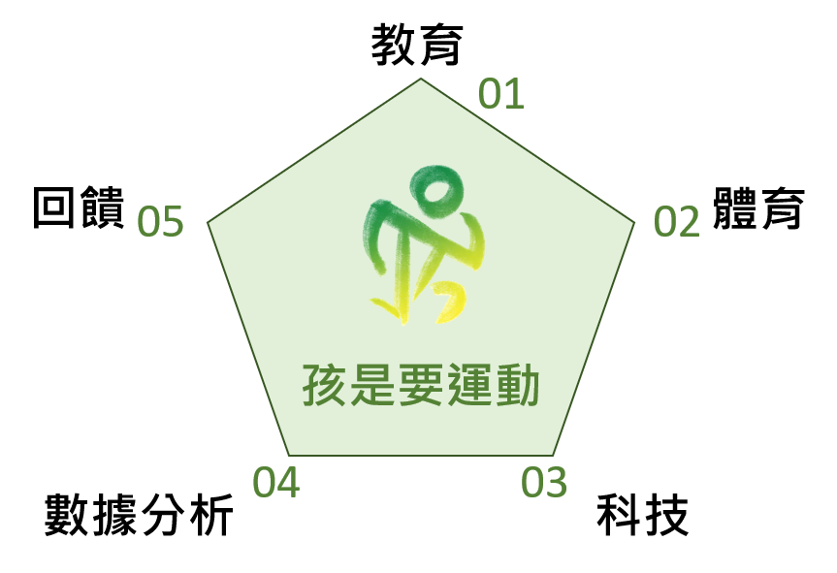

▲圖2-1-1、系統目標

## 2-2預期成果

* 讓孩子邊運動邊學習

頭代表學習，希望透過本系統的臺灣在地知識功能，帶著小朋友邊運動亦能邊了解臺灣的在地文化特色，將運動結合教育，讓孩子們能夠邊運動邊學。

* 鼓勵學生透過運動紓壓

手代表愛的鼓勵，研究報告指出，每天做30分鐘的有氧運動或負重運動，可釋放壓力、減輕焦慮，尤其在這壓力龐大的世代裡，運動是壓力釋放的一種優良管道，因此希望本系統能夠鼓勵學生多運動進而減輕壓力，降低負能量。

* 培養學生對運動的興趣

腳代表運動，透過運動的方式，累積積分及金幣便可兌換獎品及運動怪獸的配件，其中藉由學生的好勝心，相互競爭榮譽，激發且培養學生們對運動的興趣。

* 藉由孩童吸引家人一起運動

透過跑步環臺灣的過程，讓孩童愛上運動，且影響家人，更吸引其一同參與，讓越來越多國民能一起運動，維持健康的身心。

* 改善以往執行上的不便

最後一隻手，本團隊希望能夠改善方案以往實行上的不便，協助老師與同學們更方便且快速記錄自己的跑步里程，且隨時查看，讓學生們會更有動力持之以恆去運動。

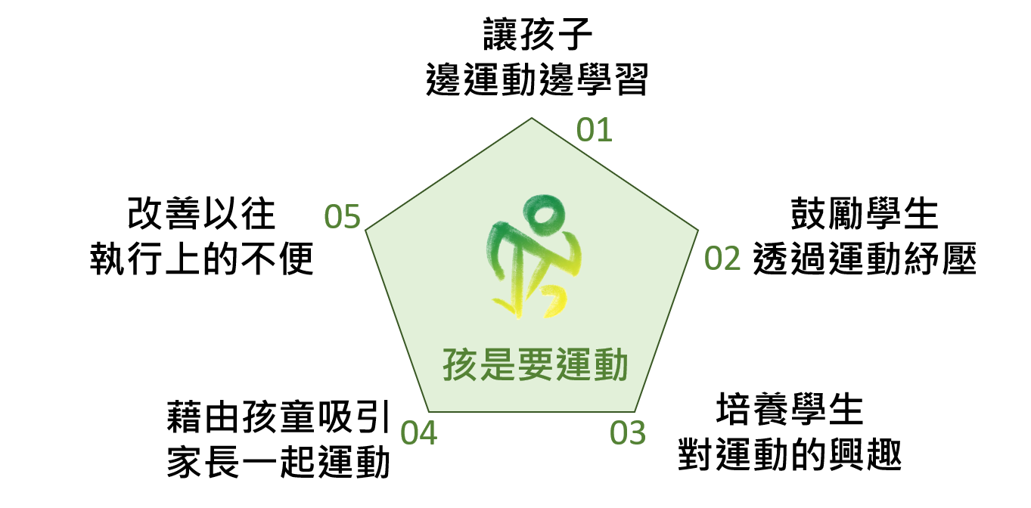

▲圖2-2-1、預期成果

# 第3章 系統規格

## 3-1系統架構

本團隊將系統主要分為學生端六個模組與老師端一個模組，如下圖。

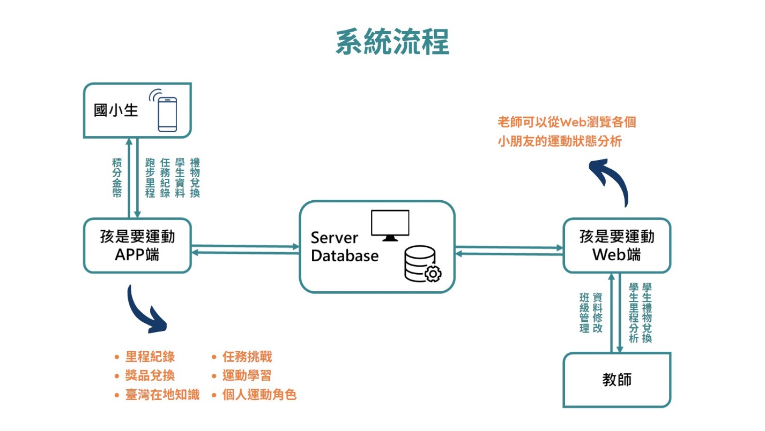

▲圖3-1-1、系統架構圖

* 里程紀錄模組

主要是用來記錄使用者(學生)跑步的里程數，讓使用者可以清楚自己的歷史紀錄，好檢視自己的成長幅度。

* 臺灣在地知識模組

希望結合教育，讓小學生邊跑步邊學習，透過跑步環台的理念，也透過QA的回饋方式累積積分，讓小朋友可兌換獎品，藉此提升他們對運動的慾望。

* 獎品兌換模組

透過獎品兌換模組與老師端連接，用積分換取實體獎品。

* 任務挑戰模組

提供每日的個人任務或團體跑步的任務，讓小朋友以達成任務累積金幣的

方式，增加趣味度，進而提高運動的動機。

* 個人運動角色模組

任務可累積金幣，換取個人運動角色的配備，藉著小朋友喜歡收集東西的習慣，增加整個系統的活潑感

* 。
* 運動學習模組

運動很重要，但錯誤的運動可能會造成身體的負擔，因此如果能正確運動才是對身體最好的，本系統將透過影片或動畫的方式呈現，讓小朋友們可以使用正確的方式運動。

* 老師接收模組

使用者(老師)可以從Web瀏覽各個小朋友的運動狀態並做分析，從中了解其習慣，進而找到鼓勵其更愛運動的方法

。

## 3-2系統軟硬體需求與技術平台

▼表3-2-1、系統軟硬體需求與技術平台

|  |  |  |
| --- | --- | --- |
| **設備** | **規格** | |
| **行動裝置** | | |
| 作業系統 | Android | ios |
| 版本 | 10 | 12.4.4 |
| 記憶體/儲存空間 | 2GB/16G | |
| **電腦設備** | | |
| 中央處理器CPU | Intel i5 8代 | |
| 記憶體RAM | 8GB | |
| 硬碟HARD DISK | 256G | |

## 3-3使用標準與工具

|  |  |
| --- | --- |
| **系統開發環境** | |
| 作業系統 | Centos 8 |
| 資料庫 | MySQL 8.0 Database Server |
| **程式開發技術** | |
| 開發套件 | React Native、Expo |
| 程式語言 | HTML、PHP、JavaScript、node.js |
| **其他工具** | |
| 文件製作 | Google文件、Microsoft Word |
| 美工編輯 | Photoshop、Illustrator、Procreate |
| 簡報製作 | PowerPoint |
| 介面設計 | Figma |

▼表3-3-1、開發標準與使用工具

# 第4章 專案時程與組織分工

## 4-1專案時程

本系統相關進度的時程規劃如圖4-1-1所示。

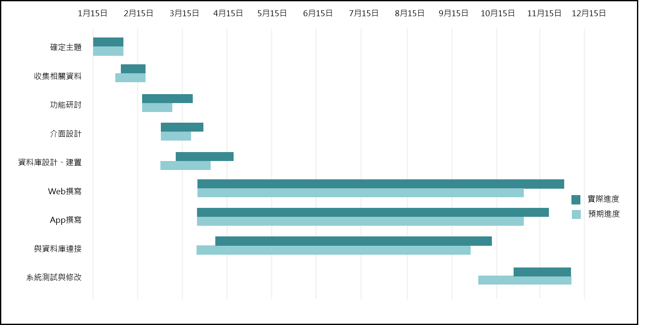

▲圖4-1-1、專案時程甘特圖

## 4-2專案組織與分工

▼表4-2-1、開發標準與使用工具

●主要負責人 ○次要負責人

|  |  |  |  |  |  |  |
| --- | --- | --- | --- | --- | --- | --- |
| 組員  負責工作 | | | 11036019  林子元 | 11036005  郭嘉茵 | 11036007  鄭炫敏 | 11036014  施雅瀞 |
| App  程式  設計 | 登入/註冊  (學生端) | | ● |  | ○ |  |
| 會員管理 | | ● |  | ○ |  |
| 里程紀錄 | | ● |  | ○ |  |
| 在地文化知識 | | ● |  | ○ |  |
| 任務挑戰 | | ● |  | ○ |  |
| 運動學習 | | ● |  | ○ |  |
| Wed  程式  設計 | 登入/註冊  (老師端) | |  | ○ |  | ● |
| 會員管理 | |  | ● |  | ● |
| 運動分析 | |  | ● |  | ○ |
| 班級管理 | |  | ○ |  | ● |
| 兌換禮物 | |  | ○ |  | ● |
| 資料庫 | JSON資料  處理 | |  |  | ● |  |
| 資料表設計 | | ○ |  | ● |  |
| 資料庫建置 | |  |  | ● |  |
| 伺服器建置 | |  |  | ● |  |
| API撰寫 | | ● |  | ● |  |
| 企劃 | 資料蒐集 | | ● | ● | ● | ● |
| 決定主題 | | ● | ● | ● | ● |
| 需求分析 | | ● | ● | ● | ● |
| 文件 | 專題文件 | 內文  撰寫 |  | ○ |  | ● |
| 統整 |  | ○ |  | ● |
| 美術設計 | APP介面設計 | |  | ● |  | ● |
| Web介面設計 | |  | ● |  | ○ |
| 色彩設計 | |  | ● |  | ○ |
| Icon設計 | |  | ● |  | ○ |
| 素材設計 | |  | ● |  | ○ |
| 簡報製作 | |  | ● |  | ● |

# 第5章 需求模型

## 5-1使用者需求

* 功能性需求

本系統提供會員、里程紀錄、臺灣在地知識、獎品兌換、任務挑戰、個人運動角色、運動學習、老師接收端模組，詳細說明如下表：

▼表5-1-1、系統功能性需求表

|  |  |
| --- | --- |
| 使用案例 | 說明 |
| 用戶登入 | * 使用者(學生或老師)加入會員 * 使用者(學生或老師)登入系統 |
| 里程紀錄模組 | * 使用者(學生)查看里程紀錄 * 使用者(學生)查看里程分析 * 使用者(學生)查看排行榜 |
| 臺灣在地知識模組 | * 使用者(學生)查看臺灣知識庫 * 使用者(學生)進入知識Q&A * 使用者(學生)累積積分 |
| 獎品兌換模組 | * 使用者(學生)兌換獎品 |
| 任務挑戰模組 | * 使用者(學生)挑戰每日任務 * 使用者(學生)挑戰團體任務 * 使用者(學生)累積金幣 |
| 個人運動角色模組 | * 使用者(學生)查看配備商店 * 使用者(學生)查看個人角色 * 使用者(學生)查看衣櫃 |
| 運動學習模組 | * 使用者(學生)查看運動學習 |
| 老師接收模組 | * 使用者(老師)維護管理 * 使用者(老師)查看學生運動分析 * 使用者(老師)查看獎品兌換 |

* 非功能性需求
* 需要登入後才能使用系統功能
* 使用者須有Wifi或行動網路才能使用系統功能

## 5-2使用個案圖(Use case diagram）

本系統使用者分為學生與教師，其中學生端使用App 操作，可使用的功能為「會員模組」、「里程紀錄模組」、「臺灣在地知識模組」、「獎品兌換模組」、「任務挑戰模組」、「個人運動角色模組」、「運動學習模組」；教師端在本團隊訪問後討論由於操作及觀看上方便則使用Web操作，可使用的功能為「會員模組」、「老師接收端模組」，如下圖所示。

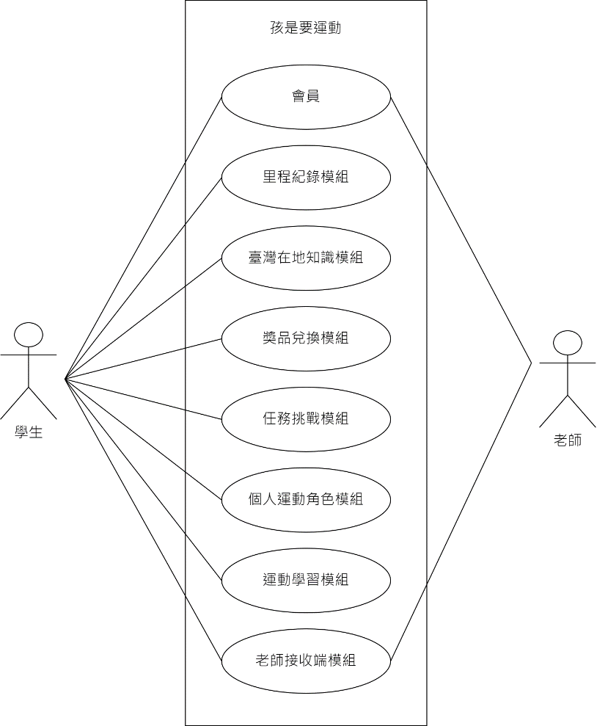

▲圖5-2-1、系統使用個案總圖

## 5-3使用個案描述

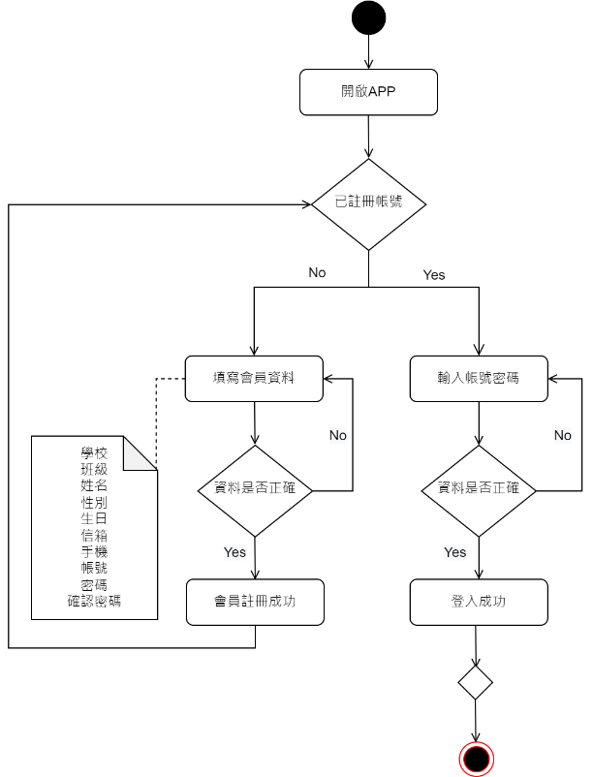

▲圖5-3-1、使用者登入活動圖

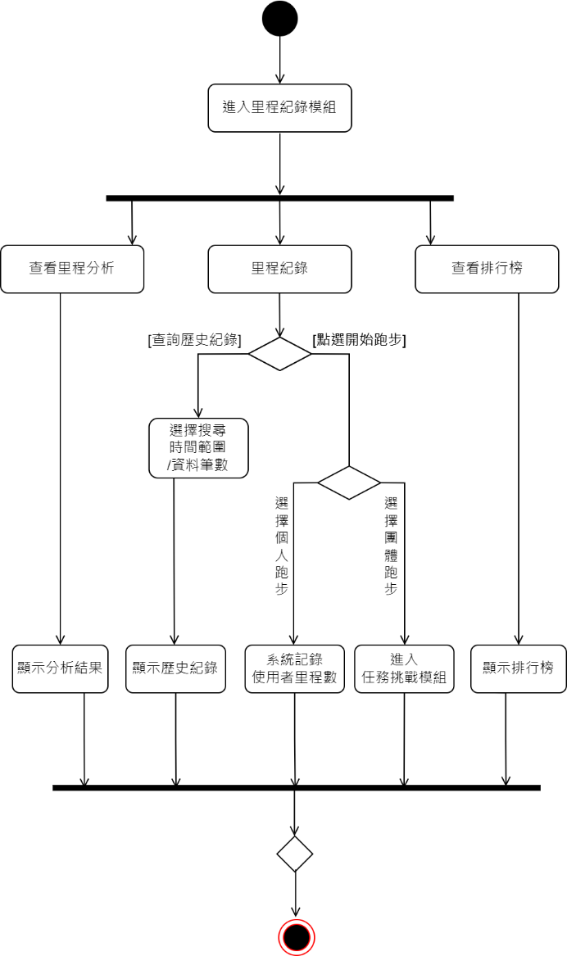

▲圖5-3-2、跑步里程紀錄活動圖

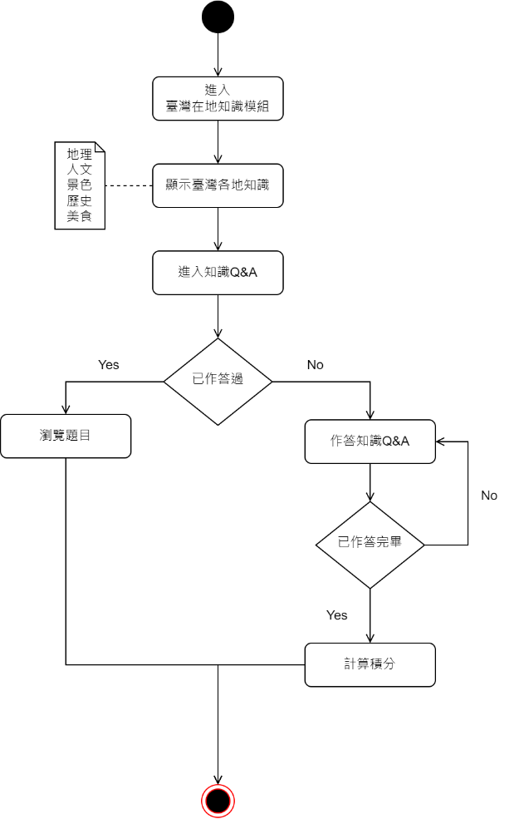

▲圖5-3-3、臺灣在地知識活動圖

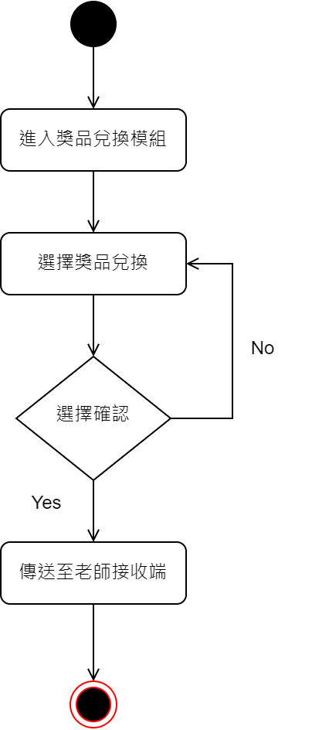

▲圖5-3-4、獎品兌換活動圖

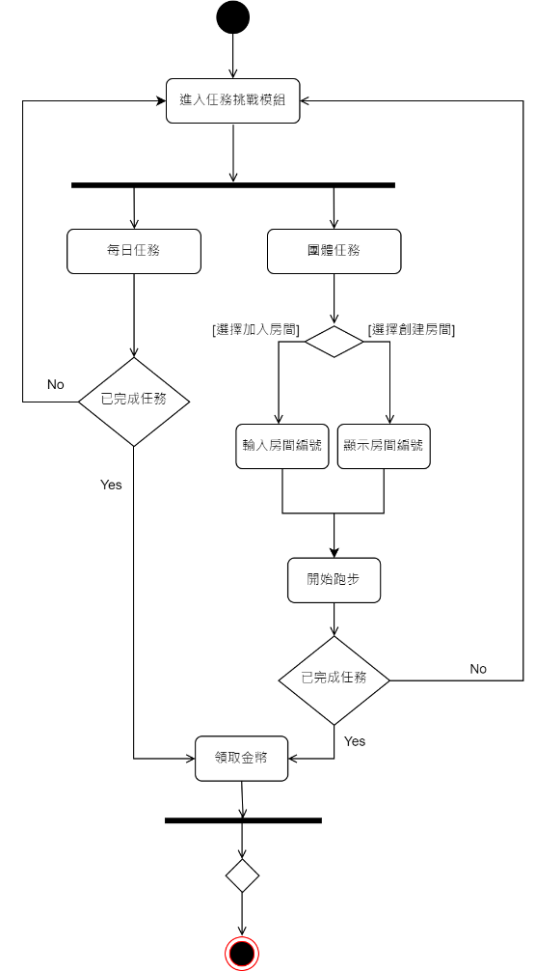

▲圖5-3-5、任務挑戰活動圖

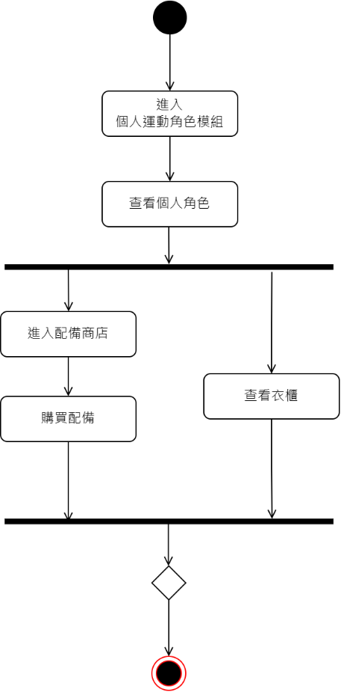

▲圖5-3-6、個人運動角色活動圖

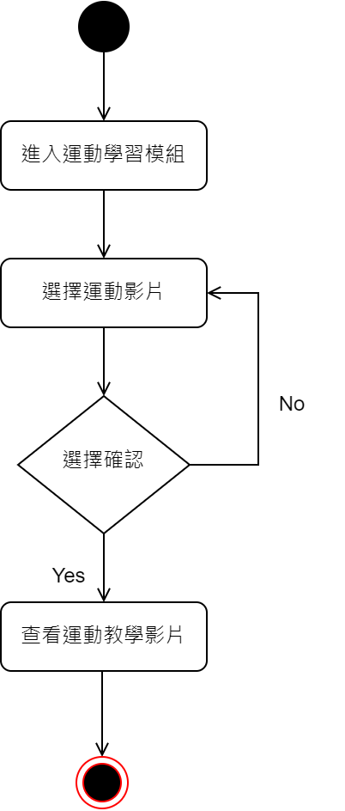

▲圖5-3-7、運動學習活動圖

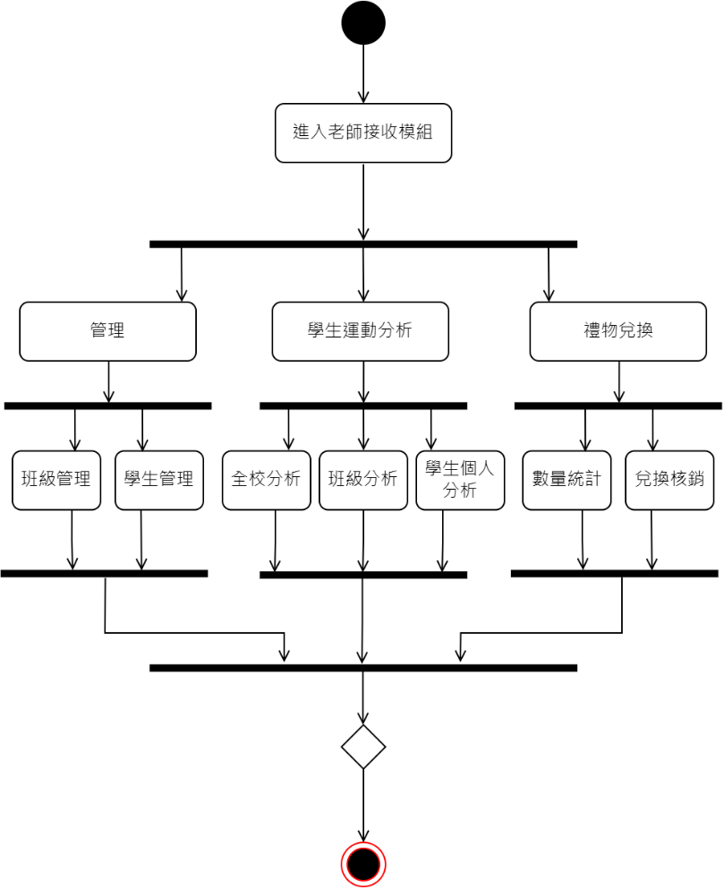

▲圖5-3-8、老師接收活動圖

## 5-4分析類別圖（Analysis class diagram）

▲圖5-4-1、分析類別圖

# 第6章 設計模型

## 6-1循序圖(Sequential diagram)

▲圖6-1-1、使用者登入循序圖

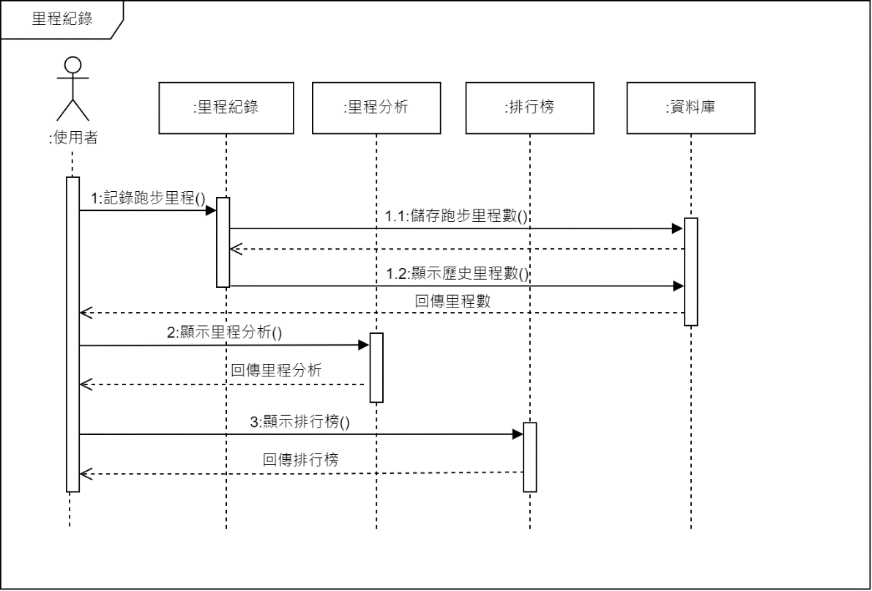

▲圖6-1-2、里程紀錄循序圖

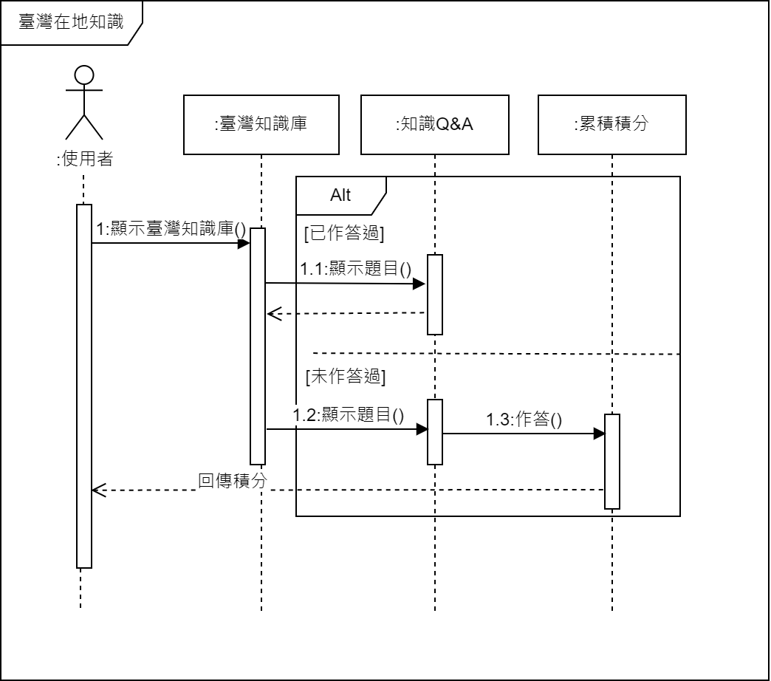

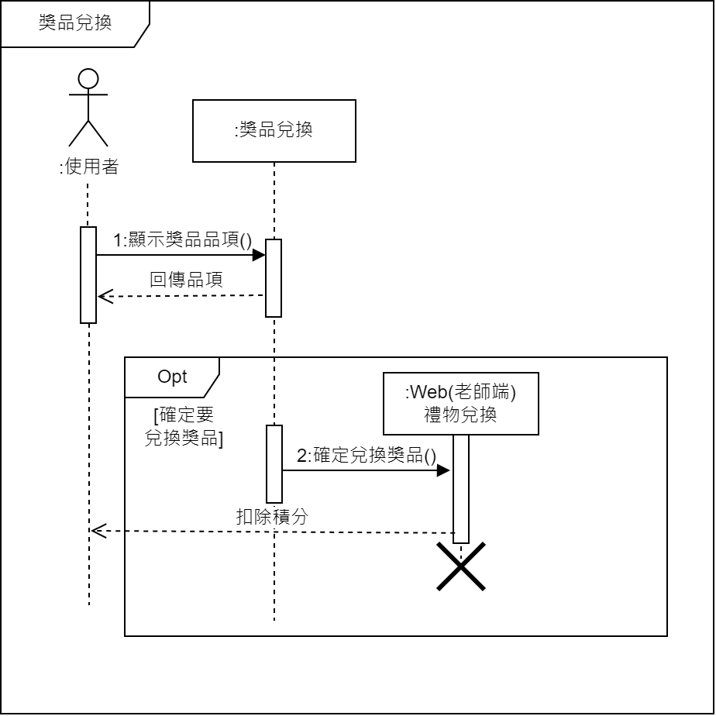▲圖6-1-3、臺灣在地知識循序圖

▲圖6-1-4、兌換獎品循序圖

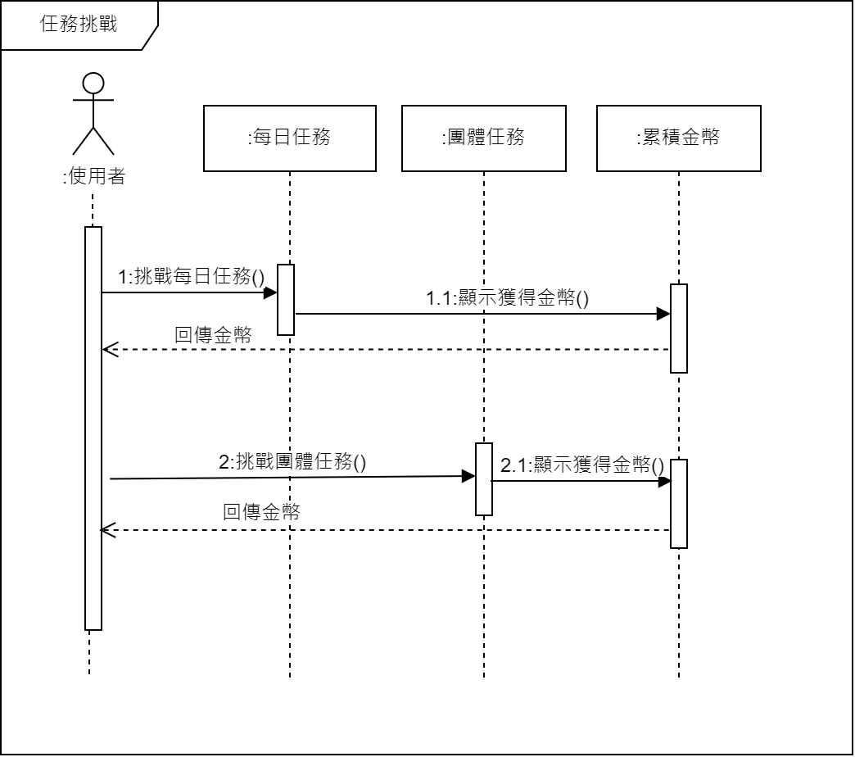

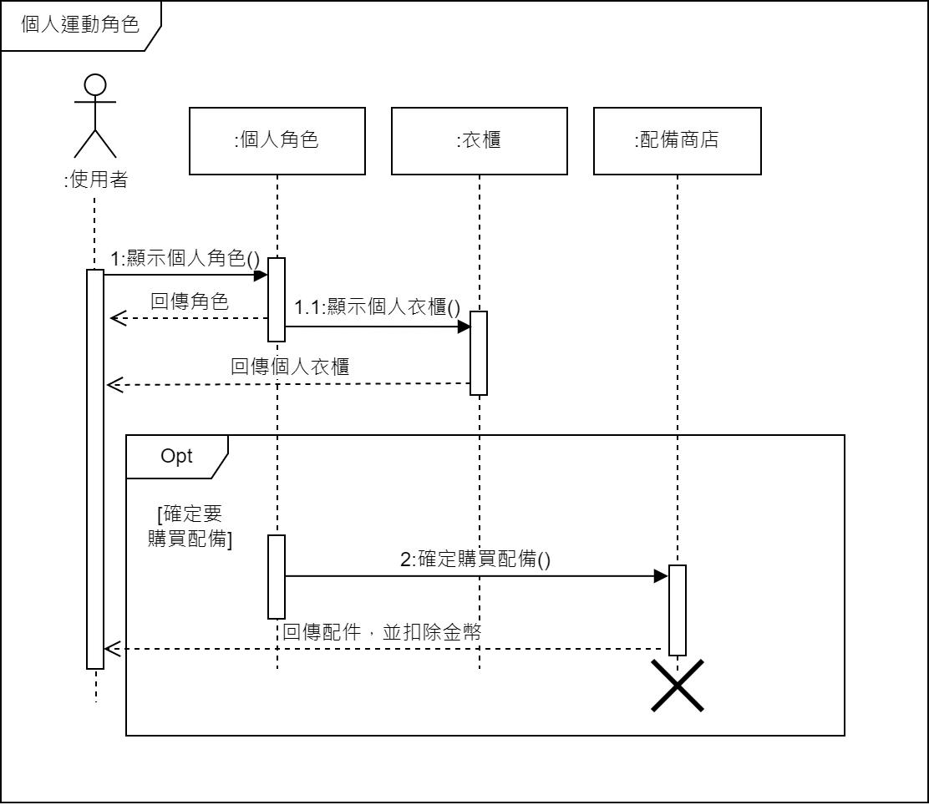▲圖6-1-5、任務挑戰循序圖

▲圖6-1-6、個人運動角色循序圖

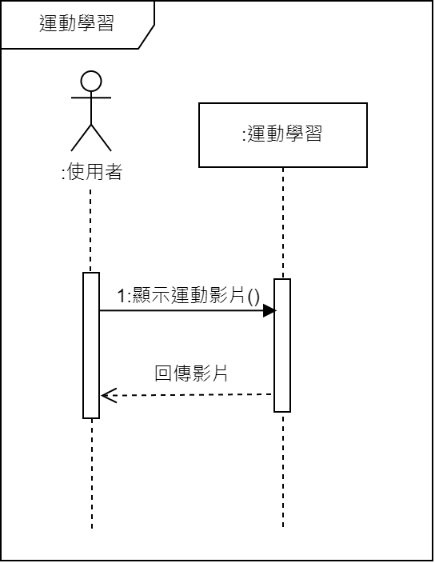

▲圖6-1-7、運動學習循序圖

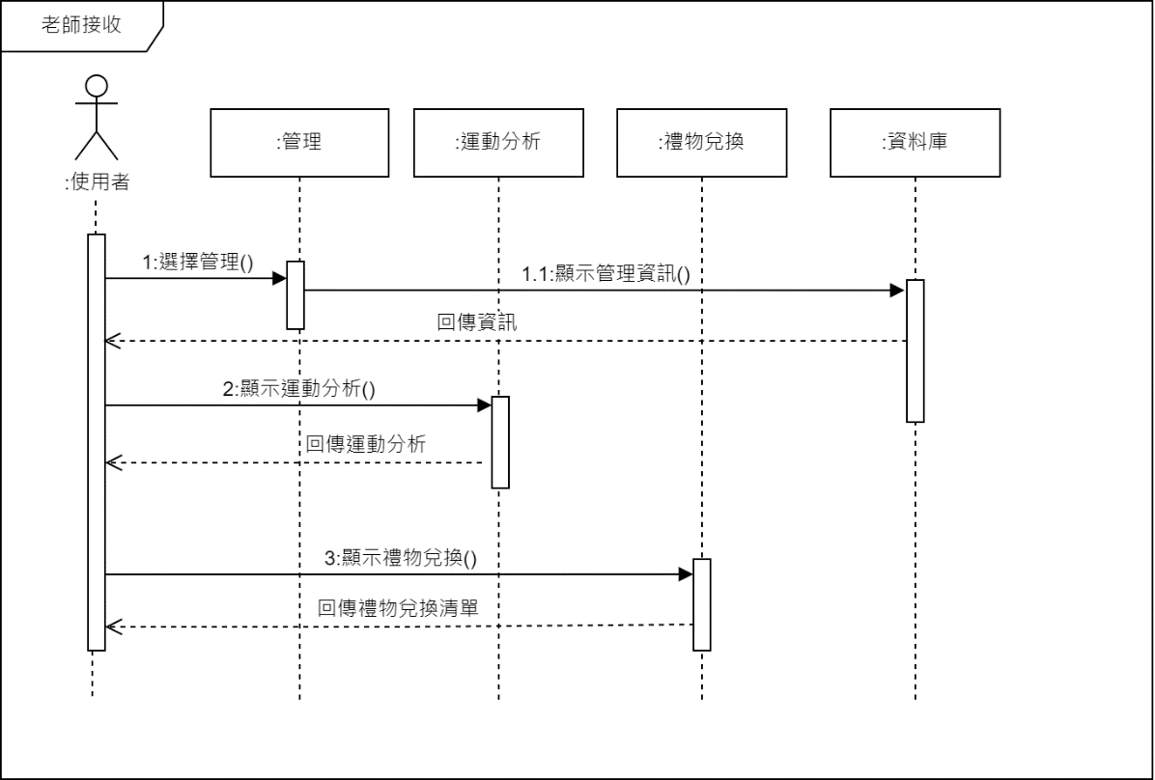

▲圖6-1-8、老師接收端循序圖

## 6-2設計類別圖(Design class diagram)

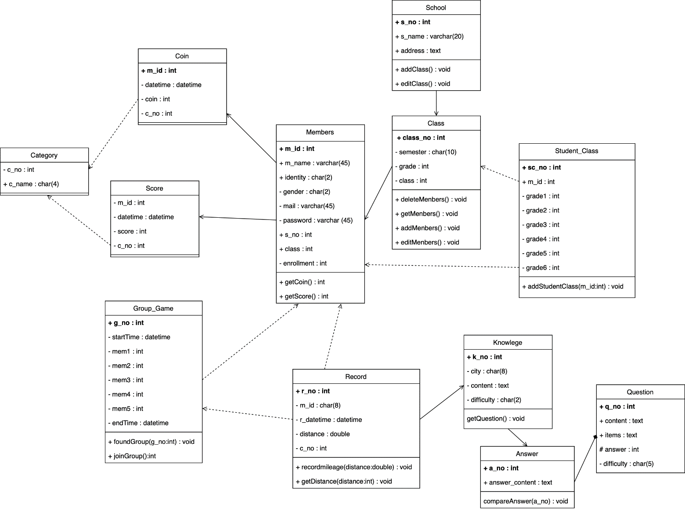

▲圖6-2-1、設計類別圖

# 第7章 實作模型

## 7-1佈署圖(Deployment diagram)

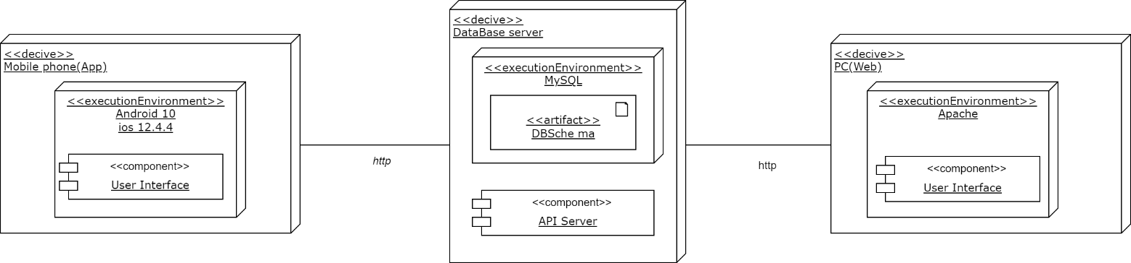

▲圖7-1、孩是要運動佈署圖

## 7-2套件圖(Package diagram)

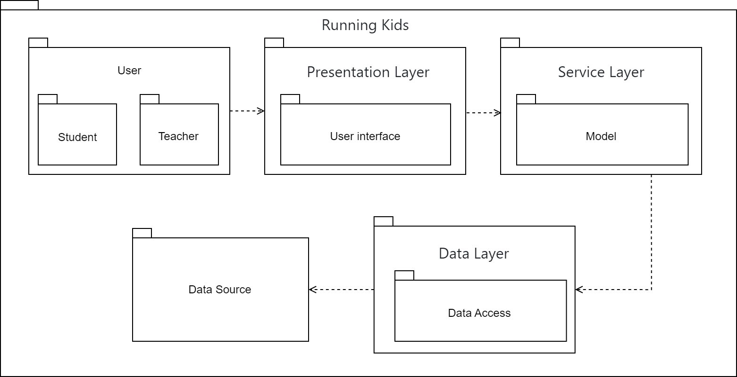

▲圖7-2、孩是要運動套件圖

## 7-3元件圖(Component diagram)

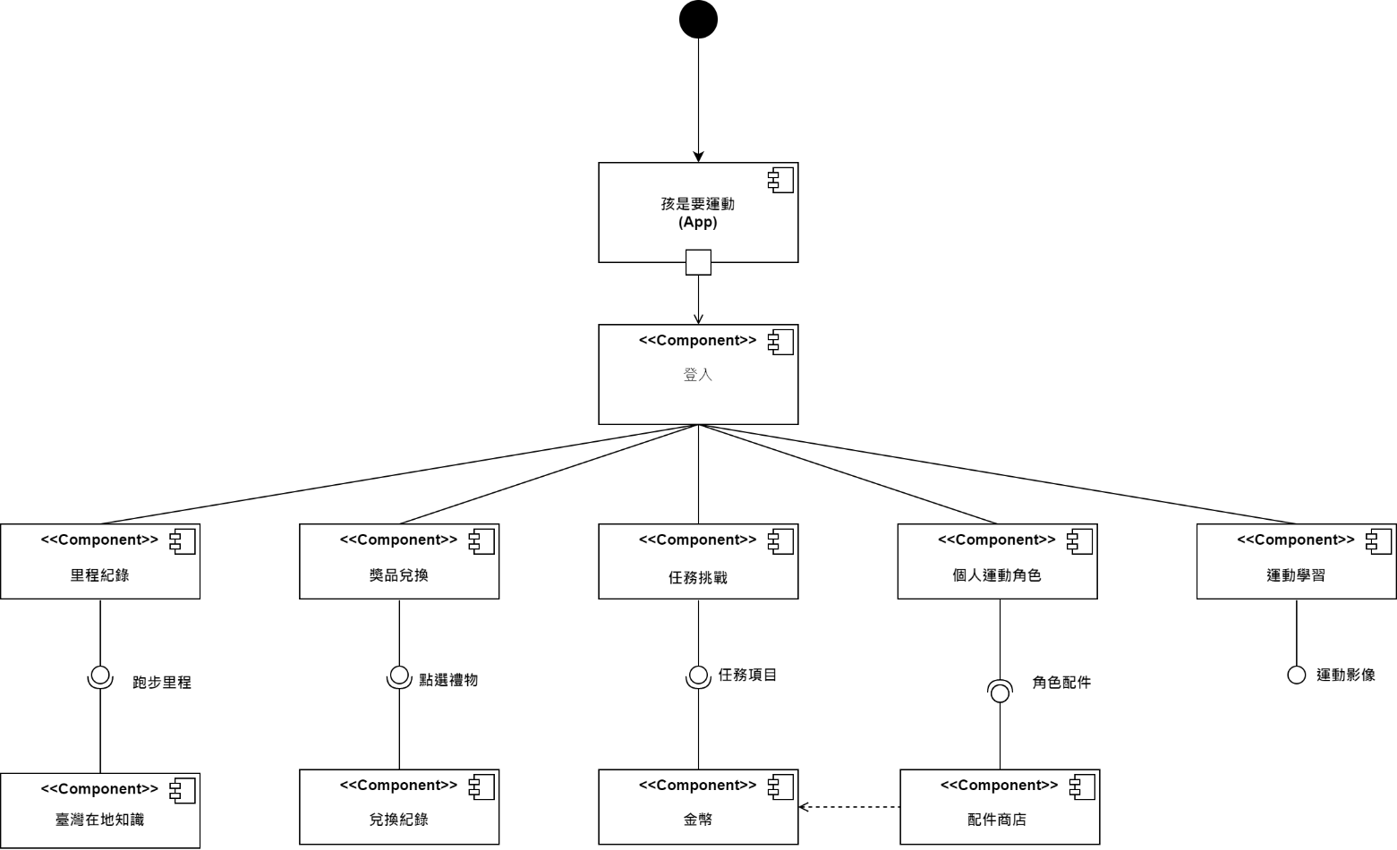

▲圖7-3-1、孩是要運動App端元件圖

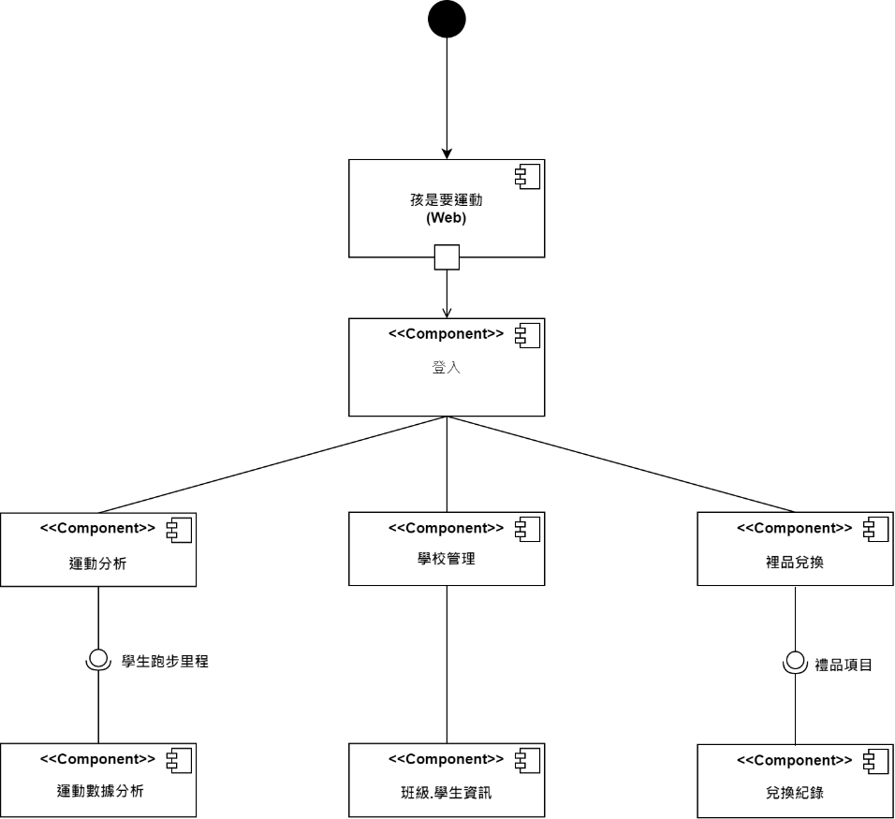

▲圖7-3-2、孩是要運動Web端元件圖

## 7-4狀態機(State machine)

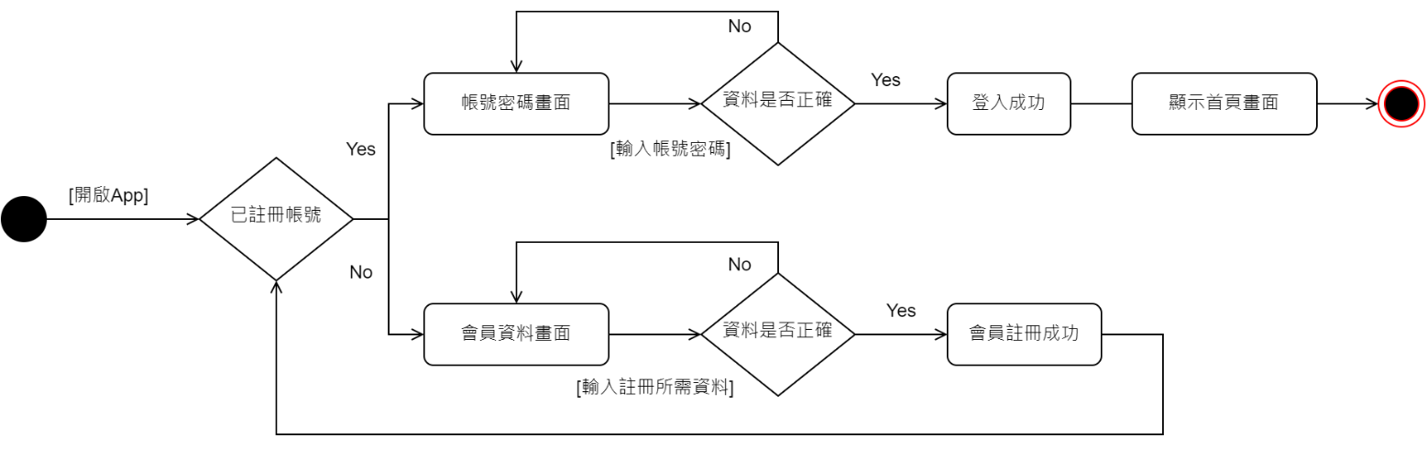

▲圖7-4-1、App學生端會員註冊登入狀態機圖

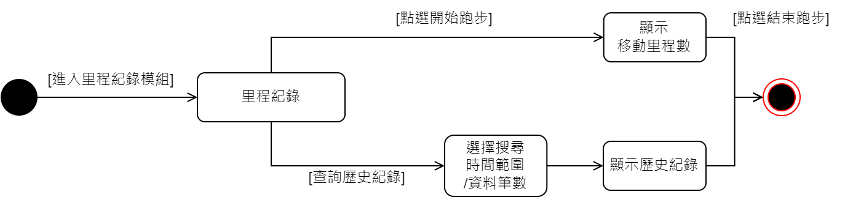

▲圖7-4-2、學生跑步里程紀錄狀態機圖

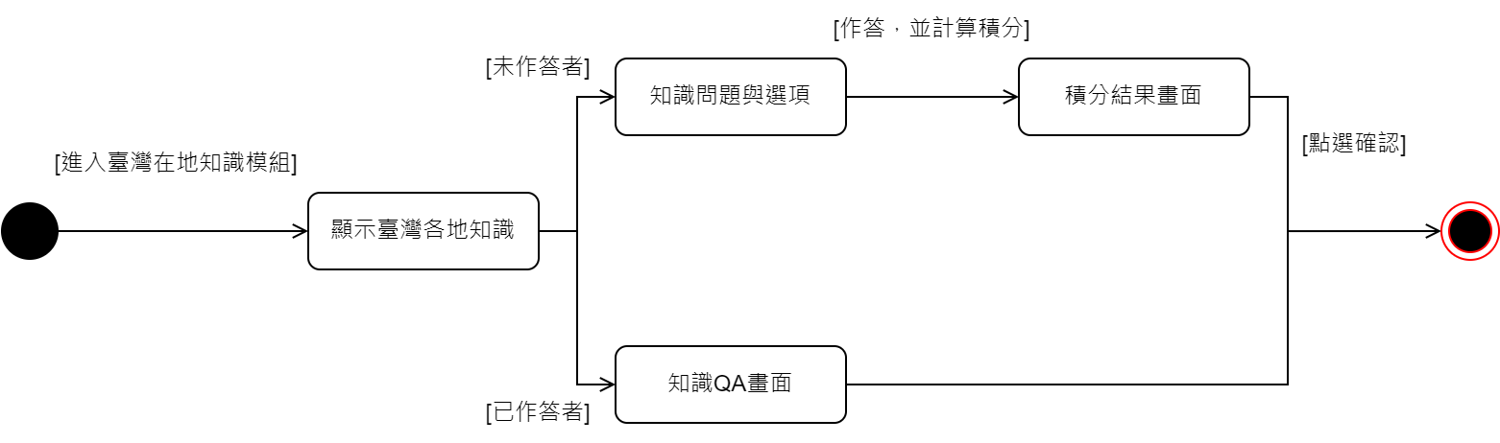

▲圖7-4-3、臺灣在地知識狀態機圖



▲圖7-4-4、學生禮物兌換狀態機圖



▲圖7-4-5、學生每日任務狀態機圖

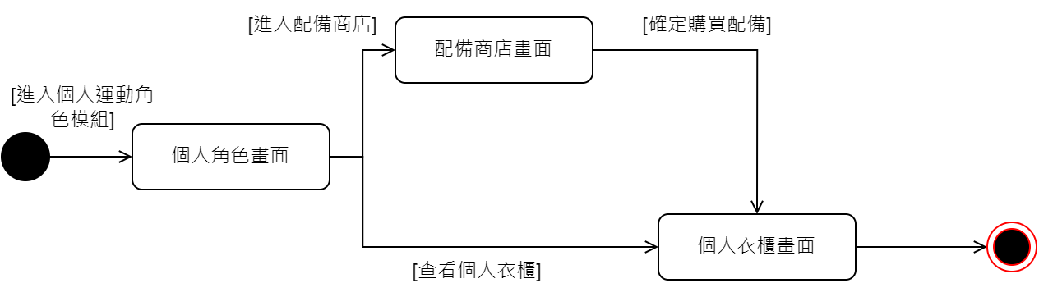

▲圖7-4-6、個人角色配件狀態機圖

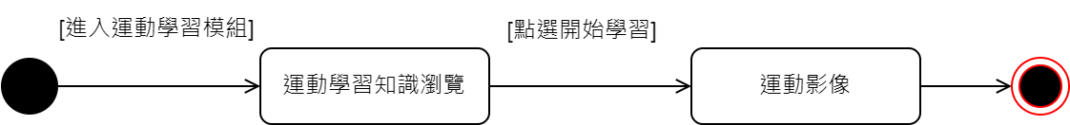

▲圖7-4-7、運動學習狀態機圖

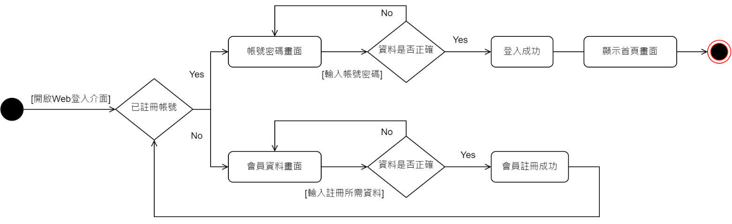

▲圖7-4-8、Web教師端會員註冊登入狀態機圖

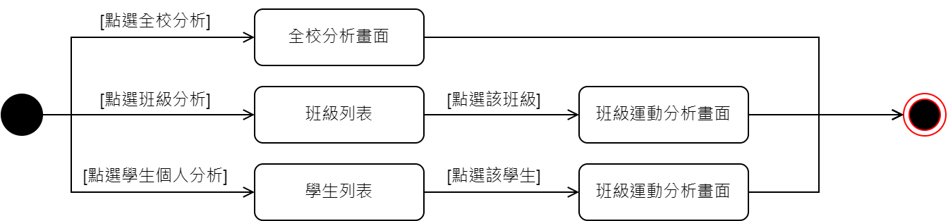

▲圖7-4-9、運動分析狀態機圖

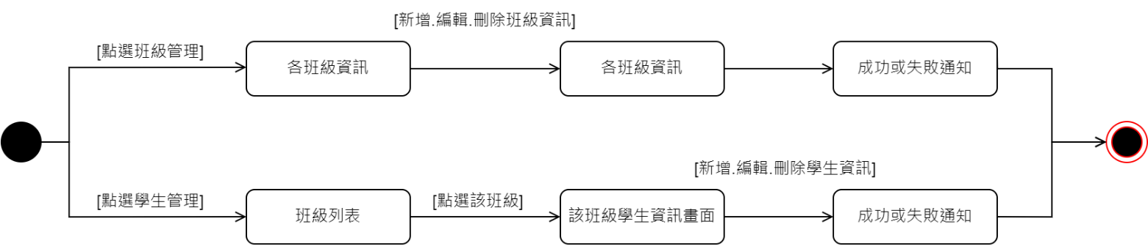

▲圖7-4-10、學校管理狀態機圖

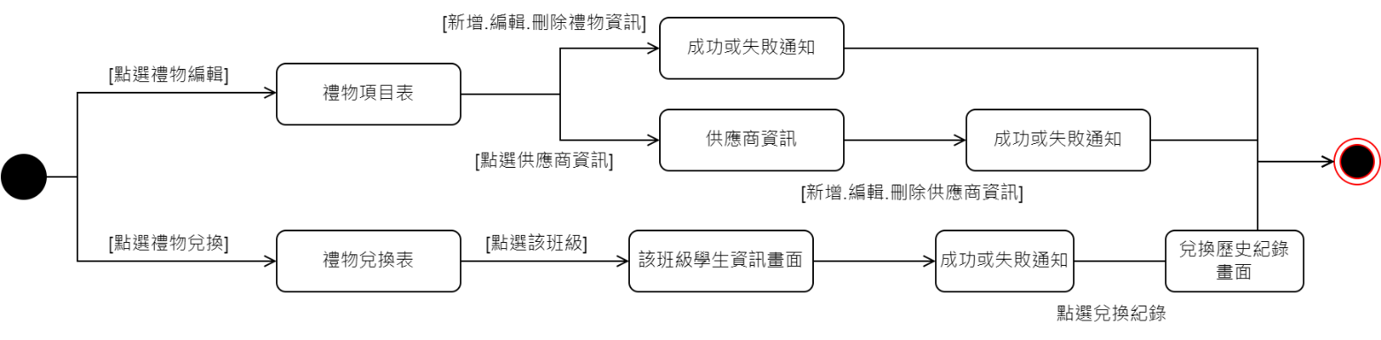

▲圖7-4-11、禮物編輯狀態機圖

# 第8章 實作模型

## 8-1資料庫關聯表

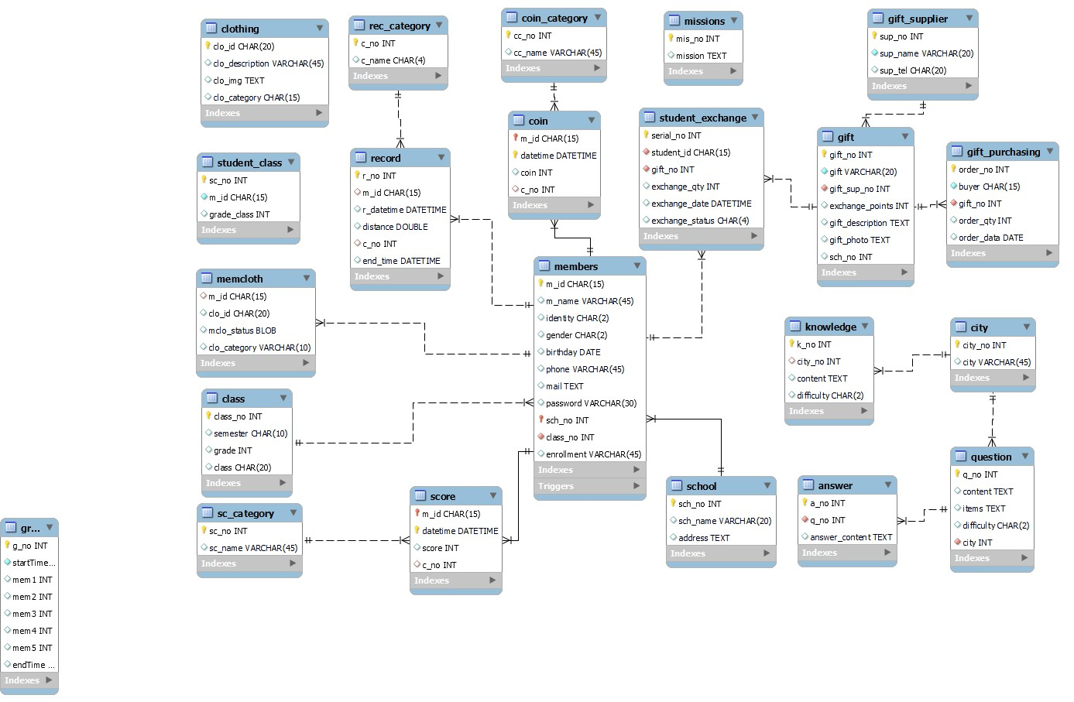

▲圖8-1-1、資料庫關聯

## 8-2表格及其Meta data

▼表8-2-1、資料表描述T01.Members

|  |  |  |  |  |  |
| --- | --- | --- | --- | --- | --- |
| T01 Members 會員 | | | | | |
| 主鍵 | 欄位名稱 | 欄位中文名稱 | 資料型態 | 欄位功能敘述 | 外鍵 |
| V | m_id | 會員編號 | CHAR(15) | 會員編號，可以學號、教師編號填入 |  |
|  | m_name | 會員姓名 | VARCHAR(45) |  |  |
|  | identity | 身分別 | CHAR(2) | 使用者身分：師長、學生 |  |
|  | gender | 性別 | CHAR(2) | 基本資料 |  |
|  | birthday | 生日 | DATE | 基本資料 |  |
|  | phone | 連絡電話 | VARCHAR(45) | 基本資料 |  |
|  | mail | 電子郵件 | TEXT | 使用電子郵件登入 |  |
|  | password | 密碼 | VARCHAR(45) | 於登入時輸入 |  |
| V | sch_no | 學校編號 | INT | 記錄學生所屬學校 | V (school) |
|  | class_no | 班級編號 | INT | 記錄學生所屬班級 | V (class) |

▼表8-2-2、資料表描述T02. School

|  |  |  |  |  |  |
| --- | --- | --- | --- | --- | --- |
| T02. School 學校 | | | | | |
| 主鍵 | 欄位名稱 | 欄位中文名稱 | 資料型態 | 欄位功能敘述 | 外鍵 |
| V | sch_no | 學校編號 | INT | 記錄學校編號 |  |
|  | sch_name | 校名 | INT | 記錄學校名稱 |  |
|  | address | 學校地址 | TEXT | 記錄學校所在地址 |  |

▼表8-2-3、資料表描述T03. Class

|  |  |  |  |  |  |
| --- | --- | --- | --- | --- | --- |
| T03. Class 班級 | | | | | |
| 主鍵 | 欄位名稱 | 欄位中文名稱 | 資料型態 | 欄位功能敘述 | 外鍵 |
| V | class_no | 班級編號 | INT | 記錄班級編號 |  |
|  | semester | 學年學期 | CHAR(10) | 記錄學年度+上下學期 |  |
|  | grade | 年級 | INT | 該班年級 |  |
|  | class | 班級 | CHAR | 班級名稱 |  |

▼表8-2-4、資料表描述T04. Record

|  |  |  |  |  |  |
| --- | --- | --- | --- | --- | --- |
| T04. Record里程紀錄 | | | | | |
| 主鍵 | 欄位名稱 | 欄位中文名稱 | 資料型態 | 欄位功能敘述 | 外鍵 |
| V | r_no | 跑步紀錄編號 | INT | 跑步記錄流水號 |  |
|  | m_id | 會員編號 | CHAR(15) | 該紀錄跑者會員編號 | V |
|  | r_datetime | 紀錄時間 | DATETIME | 跑步時間 |  |
|  | distance | 跑步距離 | DOUBLE | 紀錄跑步里程 |  |
|  | c_no | 跑步類別 | INT | 個人跑步類別 | V  (rec_category) |
|  | end_time | 跑步結束時間 | DATETIME | 跑步紀錄結束時間 |  |

▼表8-2-5、資料表描述T05. Rec_category

|  |  |  |  |  |  |
| --- | --- | --- | --- | --- | --- |
| T05. Rec_category 跑步類別 | | | | | |
| 主鍵 | 欄位名稱 | 欄位中文名稱 | 資料型態 | 欄位功能敘述 | 外鍵 |
| V | c_no | 跑步類別編號 | INT |  |  |
|  | c_name | 跑步類別 | CHAR(4) |  |  |

▼表8-2-6、資料表描述T06. Coin

|  |  |  |  |  |  |
| --- | --- | --- | --- | --- | --- |
| T06. Coin 金幣 | | | | | |
| 主鍵 | 欄位名稱 | 欄位中文名稱 | 資料型態 | 欄位功能敘述 | 外鍵 |
| V | m_id | 會員編號 | CHAR(15) | 記錄取金幣取之會員編號 | V |
| V | datetime | 金幣獲得時間 | DATETIME | 記錄該筆金幣取得時間 |  |
|  | coin | 獲得金幣數量 | INT | 獲得的金幣數 |  |
|  | c_no | 金幣類別編號 | INT | 紀錄金幣取得類別 | V |

▼表8-2-7、資料表描述T07. Coin_category

|  |  |  |  |  |  |
| --- | --- | --- | --- | --- | --- |
| T07. Coin_category 金幣類別 | | | | | |
| 主鍵 | 欄位名稱 | 欄位中文名稱 | 資料型態 | 欄位功能敘述 | 外鍵 |
| V | c_no | 金幣類別編號 | INT |  |  |
|  | c_name | 金幣類別名稱 | VARCHAR  (45) |  |  |

▼表8-2-8、資料表描述T08. Score

|  |  |  |  |  |  |
| --- | --- | --- | --- | --- | --- |
| T08.Score 積分 | | | | | |
| 主鍵 | 欄位名稱 | 欄位中文名稱 | 資料型態 | 欄位功能敘述 | 外鍵 |
| V | m_id | 會員編號 |  |  |  |
| V | datetime | 積分獲得時間 |  |  |  |
|  | score | 積分 |  |  |  |
|  | c_no | 積分類別 |  |  |  |

▼表8-2-9、資料表描述T09. Sc_category

|  |  |  |  |  |  |
| --- | --- | --- | --- | --- | --- |
| T09. Sc_category 積分類別 | | | | | |
| 主鍵 | 欄位名稱 | 欄位中文名稱 | 資料型態 | 欄位功能敘述 | 外鍵 |
| V | Sc_no | 積分類別編號 |  |  |  |
|  | Sc_name | 積分類別名稱 |  |  |  |

▼表8-2-10、資料表描述T010. Memcloth

|  |  |  |  |  |  |
| --- | --- | --- | --- | --- | --- |
| T010. Memcloth 服裝狀態 | | | | | |
| 主鍵 | 欄位名稱 | 欄位中文名稱 | 資料型態 | 欄位功能敘述 | 外鍵 |
| V | m_id | 會員編號 | CHAR(15) | 會員編號 | V |
| V | clo_id | 服裝編號 | CHAR(20) | 擁有的服裝 | V |
|  | mclo_status | 服裝穿戴狀態 | BLOB | 穿戴或未穿戴 |  |

▼表8-2-11、資料表描述T011. Clothing

|  |  |  |  |  |  |
| --- | --- | --- | --- | --- | --- |
| T011. Clothing 服裝 | | | | | |
| 主鍵 | 欄位名稱 | 欄位中文名稱 | 資料型態 | 欄位功能敘述 | 外鍵 |
| V | clo_id | 服裝編號 | CHAR(20) | 記錄服裝編號 | V |
|  | clo_description | 服裝描述 | VARCHAR  (45) | 記錄服裝介紹 |  |
|  | clo_img | 服裝圖檔 | TEXT | 穿戴或未穿戴 |  |
|  | clo_category | 服裝種類 | CHAR(15) | 記錄該裝備為上衣、下身、帽子 |  |

▼表8-2-12、資料表描述T012. City

|  |  |  |  |  |  |
| --- | --- | --- | --- | --- | --- |
| T012. City 程式 | | | | | |
| 主鍵 | 欄位名稱 | 欄位中文名稱 | 資料型態 | 欄位功能敘述 | 外鍵 |
| V | city_no | 城市編號 | INT | 城市編號 | V |
|  | city | 城市 | VARCHAR  (45) | 城市名稱 |  |

▼表8-2-13、資料表描述T013. Knowledge

|  |  |  |  |  |  |
| --- | --- | --- | --- | --- | --- |
| T013. Knowledge 臺灣知識 | | | | | |
| 主鍵 | 欄位名稱 | 欄位中文名稱 | 資料型態 | 欄位功能敘述 | 外鍵 |
| V | K_no | 知識編號 | INT | 記錄知識編號 |  |
|  | City_no | 城市編號 | INT | 該知識所屬城市 | V |
|  | content | 知識內容 | TEXT | 圖檔存放 |  |
|  | difficulty | 困難度 | CHAR(2) | 簡、中、難 |  |

▼表8-2-14、資料表描述T014. Question

|  |  |  |  |  |  |
| --- | --- | --- | --- | --- | --- |
| T014. Question 題目 | | | | | |
| 主鍵 | 欄位名稱 | 欄位中文名稱 | 資料型態 | 欄位功能敘述 | 外鍵 |
| V | q_no | 題目編號 | INT | 題目編號 |  |
|  | content | 題目 | TEXT | 存放題目內容 | V |
|  | items | 選項 | TEXT | 圖檔存放 |  |
|  | difficulty | 困難度 | CHAR(2) | 簡、中、難 |  |
|  | City | 城市編號 | INT | 題目對應城市city_no | V |

▼表8-2-15、資料表描述T015. Answer

|  |  |  |  |  |  |
| --- | --- | --- | --- | --- | --- |
| T015. Answer 答案 | | | | | |
| 主鍵 | 欄位名稱 | 欄位中文名稱 | 資料型態 | 欄位功能敘述 | 外鍵 |
| V | A_no | 答案編號 | INT | 記錄答案編號 | V |
|  | Q_no | 題目編號 | INT | 對應題目編號 | V |
|  | Answer_content | 答案內容 | TEXT | 答案選項 |  |

▼表8-2-16、資料表描述T016. Gift

|  |  |  |  |  |  |
| --- | --- | --- | --- | --- | --- |
| T016. Gift 禮物 | | | | | |
| 主鍵 | 欄位名稱 | 欄位中文名稱 | 資料型態 | 欄位功能敘述 | 外鍵 |
| V | gift_no | 禮物編號 | INT | 記錄禮物編號 |  |
|  | gift | 禮物名稱 | CHAR | 記錄禮物名稱 |  |
|  | gift_sup_no | 禮物供應商 | INT | 記錄供應商編號 | V |
|  | exchange_points | 兌換所需點數 | INT | 點數數量 |  |
|  | gift_description | 禮物介紹 | TEXT | 禮物介紹詞 |  |
|  | gift_photo | 禮物照片 | TEXT | 照片位置存放 |  |

▼表8-2-17、資料表描述T017. Gift_supplier

|  |  |  |  |  |  |
| --- | --- | --- | --- | --- | --- |
| T017. Gift_supplier 禮物供應商 | | | | | |
| 主鍵 | 欄位名稱 | 欄位中文名稱 | 資料型態 | 欄位功能敘述 | 外鍵 |
| V | Sup_no | 供應商編號 | INT | 記錄禮品供應商編號 |  |
|  | Sup_name | 供應商名稱 | VARCHAR  (20) | 禮品供應商名稱 |  |
|  | Sup_tel | 供應商電話 | CHAR(20) | 禮品供應商電話 |  |

▼表8-2-18、資料表描述T018. Gift_ purchasing

|  |  |  |  |  |  |
| --- | --- | --- | --- | --- | --- |
| T018. Gift_ purchasing 禮物購買 | | | | | |
| 主鍵 | 欄位名稱 | 欄位中文名稱 | 資料型態 | 欄位功能敘述 | 外鍵 |
| V | order_no | 訂單編號 | INT | 採購訂單編號 |  |
|  | buyer | 採購人 | CHAR(15) | 採購者會員編號 | V  (members) |
|  | gift_no | 禮物編號 | INT | 採購禮物編號 | V  (gift) |
|  | order_qty | 訂購數量 | INT | 記錄採購數量 |  |
|  | order_date | 訂購日期 | DATE | 記錄採購日期 |  |

▼表8-2-19、資料表描述T019. Gift_exchange

|  |  |  |  |  |  |
| --- | --- | --- | --- | --- | --- |
| T019. Gift_exchange 禮物兌換 | | | | | |
| 主鍵 | 欄位名稱 | 欄位中文名稱 | 資料型態 | 欄位功能敘述 | 外鍵 |
| V | serial_no | 兌換流水號 | INT | 兌換記錄流水號 |  |
|  | student_id | 學生會員編號 | CHAR(15) | 兌換禮物之學生編號 | V  (members) |
|  | gift_no | 禮物編號 | INT | 兌換禮物編號 | V |
|  | exchange_qty | 兌換數量 | INT | 兌換禮物數量 |  |
|  | exchange_date | 兌換日期 | DATETIME | 記錄學生兌換日期 |  |
|  | exchange_status | 核銷狀態 | CHAR(4) | 是否核銷確認兌換 |  |

▼表8-2-20、資料表描述T020. missions

|  |  |  |  |  |  |
| --- | --- | --- | --- | --- | --- |
| T019. missions 任務列表 | | | | | |
| 主鍵 | 欄位名稱 | 欄位中文名稱 | 資料型態 | 欄位功能敘述 | 外鍵 |
| V | mis_no | 任務編號 | INT | 記錄任務編號 |  |
|  | mission | 任務內容 | TEXT | 顯示任務內容 |  |

# 第9章 程式

## 9-1元件清單及其規格描述

* APP端程式清單

▼表9-1-1、App端程式清單表

|  |  |  |
| --- | --- | --- |
| **編號** | 檔案名稱 | 功能說明 |
| 1-1 | run_solo.js | 計算並記錄里程 |
| 1-2 | index.js | 系統首頁、顯示台灣里程 |
| 1-3 | gift.js | 兌換禮物 |
| 1-4 | game.js | 顯示個人化角色 |
| 1-5 | mission.js | 完成任務 |

* Web端程式清單

▼表9-1-2、Web端程式清單表

|  |  |  |
| --- | --- | --- |
| 編號 | 檔案名稱 | 功能說明 |
| 2-1 | login_index.php | 登入介面 |
| 2-2 | login.php | 會員登入功能(判斷帳號密碼是否正確) |
| 2-3 | register.php | 會員註冊 |
| 2-4 | ana-school.php | 運動分析-全校分析 |
| 2-5 | ana- class.php | 運動分析-班級分析 |
| 2-6 | ana-student.php | 運動分析-學生分析 |
| 2-7 | class-maintain.php | 班級管理介面 |
| 2-8 | student-view.php | 學生管理介面 |
| 2-9 | gift.php | 禮物項目介面 |
| 2-10 | gift-off.php | 禮物學生兌換介面 |

* APP端程式規格描述

▼表9-1-1-1、里程紀錄規格描述

|  |  |  |  |
| --- | --- | --- | --- |
| 編號 | 1-1 | 檔案名稱 | run_solo.js |
| 目的 | 學生點擊開始跑步後，計算移動里程，並記錄 | | |
| 部分程式碼 | | | |
| export default function Run_solo ({navigation}){    const [locationStarted, setLocationStarted] = useState(false); //啟動裝態  const [latitude,setuserlat] = useState(LATITUDE); //設定經度  const [longitude,setuserlong] = useState(LONGITUDE); //設定緯度  const [routeCoordinates,setcoor] = useState([]);  const [distanceTravelled,setdistanceTravelled] = useState(0);  const [prevLatLng,setprevLat] = useState({});  const [m_id,setmid] = useState(0);  const [r_datetime,setstarttime] = useState('');  const [c_no,setcno] = useState('');  const [end_time,setendtime] = useState('');  const [isLoading, setLoading] = useState(true);    const getstarttime =() =>{  let date = new Date();  let years = date.getFullYear();  let month = date.getMonth();  let day = date.getDate();  let hours = date.getHours();  let minutes = date.getMinutes();  let seconds = date.getSeconds();  return (`${years}-${month+1}-${day} ${hours}:${minutes}:${seconds}`);  };  const getendtime =() =>{  let date = new Date();  let years = date.getFullYear();  let month = date.getMonth();  let day = date.getDate();  let hours = date.getHours();  let minutes = date.getMinutes();  let seconds = date.getSeconds();  return (`${years}-${month+1}-${day} ${hours}:${minutes}:${seconds}`);  };    let Data={  'm_id':m_id,  'r_datetime':r_datetime,  'distance':distanceTravelled,  'c_no':c_no,  'end_time':end_time};    const getMovies = async () => {  st=getendtime();  setendtime(st);  console.log(st);  setdistanceTravelled(distanceTravelled);  try {  fetch('http://140.131.114.154/api/distance.php', {  method: 'POST',  headers:  {'Accept': 'application/json',  'Content-Type': 'application/json'},  body: JSON.stringify(Data)  });  console.log(Data);    } catch (error) {  console.error(error);  }finally {  setLoading(false);  }};  findLocation = async () => {  await Location.startLocationUpdatesAsync(LOCATION_TRACKING,{  accuracy:Location.Accuracy.Highest,  timeInterval:100,  distanceInterval:0  });  Const hasStarted = await Location.hasStartedLocationUpdatesAsync(LOCATION_TRACKING);    setLocationStarted(hasStarted);  console.log('tracking started : ',hasStarted);  };    useEffect(() => {  const config = async () => {  let resf = await Location.requestForegroundPermissionsAsync();  let resb = await Location.requestBackgroundPermissionsAsync();  if (resf.status != 'granted' && resb.status !== 'granted') {  console.log('Permission to access location was denied');  } else {  console.log('Permission to access location granted');  }  };  config();  }, []);  const startLocation = () => {  findLocation();  en=getstarttime();  setstarttime(en);  console.log(en);  mi=0;    }  const stopLocation = () => {  setLocationStarted(false);  mi =0;  setdistanceTravelled(0);  setcoor([]);  TaskManager.isTaskRegisteredAsync(LOCATION_TRACKING)  .then((tracking) => {  if (tracking) {  Location.stopLocationUpdatesAsync(LOCATION_TRACKING);  }  })  };    getMapRegion = () => ({  latitude: latitude,  longitude: longitude,  latitudeDelta: LATITUDE_DELTA,  longitudeDelta: LONGITUDE_DELTA  });    TaskManager.defineTask(LOCATION_TRACKING, async ({ data, error }) => {      if (error) {  console.log('LOCATION_TRACKING task ERROR:', error);  return;  }  if (data) {  const { locations } = data;  let latitude = Number(locations[0].coords.latitude);  let longitude = Number(locations[0].coords.longitude);  const newCoordinate = {  latitude,  longitude  };    setuserlat(latitude);  setuserlong(longitude);  setcoor(routeCoordinates.concat([newCoordinate]));  setmid(10902);  setcno(1);  setendtime(getendtime());    mi = mi + calcDistance(newCoordinate);    setprevLat(newCoordinate);  if(isNaN(mi)){  mi=0;  }      setdistanceTravelled(Math.round(mi));      console.log(  `${new Date(Date.now()).toLocaleString()}: ${latitude},${longitude},${mi},${en}`  );  }  });  calcDistance = newLatLng => {    return haversine(prevLatLng, newLatLng,{unit: 'meter'}) ;  };  return(  <SafeAreaView>  <View>  {locationStarted ?  <View style={{width:"100%",height:750,justifyContent:'center'}}>  <MapView  provider = {PROVIDER_GOOGLE}  style={{width:500,height:600,justifyContent:'center',marginTop:20}}  region={getMapRegion()}>  <Polyline coordinates={routeCoordinates} strokeWidth={3} />  <Marker  coordinate={{latitude: latitude, longitude: longitude}}  >    <Image source={require('../../assets/goose01.png')} style={{width:30,height:30}}></Image>  </Marker>    </MapView>  <ImageBackground source={require('../../assets/background.png')} style={{width:'100%',height:200,justifyContent:'flex-start',alignItems:'center'}}>  <Text style={styles.nText}>共移動：{distanceTravelled}公尺</Text>  <TouchableOpacity onPress={()=>{getMovies(),stopLocation(),navigation.goBack()}}>  <Text style={[styles.btnText,{width:300,height:80,backgroundColor:'#d11507',fontFamily:'BpmfGenSenRoundedH',}]}>結束跑步</Text>  </TouchableOpacity>  </ImageBackground>    </View>  :  <View>    <MapView  provider = {PROVIDER_GOOGLE}  style={{width:500,height:600,justifyContent:'center',marginTop:20}}  region={getMapRegion()}>      <Marker  coordinate={{latitude: latitude, longitude: longitude}}  >    <Image source={require('../../assets/goose01.png')} style={{width:30,height:30}}></Image>  </Marker>    </MapView>  <ImageBackground source={require('../../assets/background.png')} style={{width:'100%',height:200,justifyContent:'flex-start',alignItems:'center'}}>  <TouchableOpacity onPress={startLocation} style={{width:300,height:90,marginTop:30,justifyContent:'center',alignItems:'center'}}>    <Text style={[styles.btnText,{width:300,height:90,fontFamily:'BpmfGenSenRoundedH',}]}>開始跑步</Text>    </TouchableOpacity>  <TouchableOpacity onPress={() => navigation.goBack()} style={{width:150,height:35,marginTop:20,justifyContent:'center',alignItems:'flex-start'}}>    <Text style={[styles.btnText,{width:150,height:35,marginTop:-60,backgroundColor:'#d11507',justifyContent:'center'}]}>返回</Text>    </TouchableOpacity>  </ImageBackground>  </View>    }  </View>    </SafeAreaView>  );    } | | | |

▼表9-1-1-2 、系統首頁規格描述

|  |  |  |  |
| --- | --- | --- | --- |
| 編號 | 1-2 | 檔案名稱 | index.js |
| 目的 | 顯示今日跑步里程、開始跑步功能、顯示臺灣里程對應縣市 | | |
| 部分程式碼 | | | |
| export default function Indexp({navigation}) {  const focus = useIsFocused();  const [modalVisible1, setModalVisible1] = useState(false);  const [AreaPadding,setpadding] = useState(0);  const [act, areaAct] = useState(0);  const [mi, setTodayMi] = useState(0);  const [todaydis, setdis] = useState([]);  let Data= {'m_id':10902};    let imageSource = space;  if (act === "taipei") {  imageSource = taipei;  }  useEffect(() => {  if(Platform.OS=='android'){  setpadding(30);  }  getdis();  if(focus){ // if condition required here because it will call the function even when you are not focused in the screen as well, because we passed it as a dependencies to useEffect hook  getdis();  };  console.log();  },[focus])  const getdis = () => {  try {  fetch('http://140.131.114.154/api/index.php', {  method: 'POST',  headers:  {'Accept': 'application/json',  'Content-Type': 'application/json'},  body: JSON.stringify(Data)  })  .then ((response)=>response.json())  .then ((response)=> {setdis(response[0].todaydis)})  ;  console.log(todaydis)  if (todaydis==''){  setdis(0);  }  } catch (error) {  console.error(error);  }}  return (  <SafeAreaView style={{paddingTop:AreaPadding}}>  <ScrollView  showsVerticalScrollIndicator={false}  bounces={false}  style={{backgroundColor:'#000000',width:"100%"}}  stickyHeaderIndices={[0]}>  <Header/>    <ImageBackground style={[styles.backgroundimg,{height:1200}]}  >  <View style={styles.textbox}>  <Text style={styles.text}> 今日里程數 {todaydis} 公尺</Text>  </View>    <TouchableOpacity  onPress={() => {setModalVisible1(true),navigation.navigate('Run_solo')}}  >  <View style={[styles.textbox,{backgroundColor:'#117c72'}]}>  <Text style={[styles.text,{color:'#ffffff',fontFamily:'BpmfGenSenRoundedH'}]}>開始跑步!</Text>  </View>  </TouchableOpacity>    <View style={styles.center}>  <TouchableOpacity  onPress={() => navigation.navigate('Taiwan_K')}  activeOpacity={0.8}  >  <ImageBackground  style={styles.taiwan}  source={require('./img/taiwan.png')}  >  <ImageBackground  style={styles.taiwan_part}  source={imageSource}  >  <ImageBackground  style={styles.taiwan_part}  source={require('./img/A2.png')}  />  </ImageBackground>  </ImageBackground>  </TouchableOpacity>  </View>  </ImageBackground>  </ScrollView>  </SafeAreaView>  )} | | | |

▼表9-1-1-3 、兌換禮物規格描述

|  |  |  |  |
| --- | --- | --- | --- |
| 編號 | 1-3 | 檔案名稱 | gift.js |
| 目的 | 顯示學校可給予之兌換禮物、學生兌換禮物 | | |
| 部分程式碼 | | | |
| export default function Gift() {  const focus = useIsFocused();  const [modalVisible,setModalVisible] = useState(false);  const [giftquantity,setgiftquantity] = useState(1);  const [AreaPadding,setpadding] = useState(0);  const [Data,setdata]=useState({'m_id':10902});  const [scorea,setscore] =useState();  const [gift,setgift] = useState([]);  const [test,settest] = useState('');  const [giftid,setid]= useState();  const [giftname,setname]= useState();  const [giftchange,setchange]= useState();  const [giftde,setde]= useState();  const [exchangeda,setexda]= useState();  const [giftph,setph]= useState();  const [qua,setqua] = useState(true);  const gettime =() =>{  let date = new Date();  let years = date.getFullYear();  let month = date.getMonth();  let day = date.getDate();  let hours = date.getHours();  let minutes = date.getMinutes();  let seconds = date.getSeconds();  return (`${years}-${month+1}-${day} ${hours}:${minutes}:${seconds}`);  };    let changeData={  'student_id':10902,  'gift_no':giftid,  'exchange_qty':giftquantity,  'exchange_date':exchangeda,  'exchange_status':'未兌換',  'score':-(giftchange*giftquantity)  };      const change =()=>{  if (scorea<(giftquantity*giftchange)){  Alert.alert('你的積分不夠喔');  }else{  Alert.alert('兌換成功~');  console.log(changeData);  try {  fetch('http://140.131.114.154/api/exchange.php', {  method: 'POST',  headers:  {'Accept': 'application/json',  'Content-Type': 'application/json'},  body: JSON.stringify(changeData)  });    } catch (error) {  console.error(error);  }  }  }    const getscore=()=> {  try {    fetch('http://140.131.114.154/api/header.php', {  method: 'POST',  headers:  {'Accept': 'application/json',  'Content-Type': 'application/json'},  body: JSON.stringify(Data)  })  .then ((response)=>response.json())  .then ((response)=> {setscore(response[0].scoresum)});          } catch (error) {  console.error(error);  }  }  const getgift =()=>{  try {    fetch('http://140.131.114.154/api/gift.php', {  method: 'POST',  headers:  {'Accept': 'application/json',  'Content-Type': 'application/json'},  body: JSON.stringify(Data)  })  .then ((response)=>response.json())  .then ((response)=> {setgift(response)});    } catch (error) {  console.error(error);  }  }  useEffect(()=>{  if(Platform.OS=='android'){  setpadding(30);  };  getscore();  getgift();  if (focus){  getscore();  getgift();  }  },[focus])    var ComponentsView =[];  for (let i =0;i<gift.length;i++){  ComponentsView.push(  <View style={styles.textbox}>    <Text style={styles.text}>{gift[i].gift}</Text>  <Image  source={require('../../assets/Papple.jpg')}  style={styles.imga}/>    <TouchableOpacity  style={styles.button_on}  onPress={()=>{setModalVisible(true),setid(gift[i].gift_no),setname(gift[i].gift),setde(gift[i].gift_description),setchange(gift[i].exchange_points)}}  >  <View style={{flexDirection:"row",justifyContent:'center',alignItems:'center'}}>  <Text flex={1} style={{fontSize:14,color:'#ffffff',fontFamily:'BpmfGenSenRoundedH',marginTop:-15}}> 我要兌換 </Text>  </View>    </TouchableOpacity>  </View>  )  }  return (  <SafeAreaView style={{paddingTop:AreaPadding}}>  <Modal /* 彈出選擇數量視窗 */  animationType="none"  transparent={true}  visible={modalVisible}  onRequestClose={() => {  setModalVisible(!modalVisible);  }}    >  <View style={styles.centeredView}>  <View style={styles.modal_view}>  <View style={{flexDirection:'row',alignItems:'center',flex:1}} >  <TouchableOpacity onPress={()=>{setModalVisible(false),setgiftquantity(0)}}>  <Feather name="arrow-left-circle" size={32} color='#117c72' style={{marginLeft:15}} />  </TouchableOpacity>  <View style={{width:200,height:50,marginTop:5,marginLeft:33,justifyContent:'center'}}>  <Text style={styles.title}>{giftname}</Text>  </View>  </View>  <View style={{flex:10,alignItems:'center',justifyContent:'flex-start',marginLeft:20,marginRight:20}}>  <Image  source={require('../../assets/Papple.jpg')}  style={styles.imgb}  />  <Text style={{fontFamily:'BpmfGenSenRoundedL',lineHeight:20,letterSpacing:3,marginTop:-15}}>  {giftde}  </Text>  <Text style={{fontFamily:'BpmfGenSenRoundedH',lineHeight:25,fontSize:24,marginLeft:5,letterSpacing:1,color:'#117472'}}>  需要 {giftchange*giftquantity} 積分  </Text>  <View style={{flexDirection:'row',height:50,width:250,borderColor:'#000000',borderWidth:1,borderRadius:9,marginTop:15,justifyContent:'space-around',alignItems:'center'}}>  {qua ?  <TouchableOpacity  style={{flex:1,alignItems:'center',backgroundColor:'#DCDCDC',height:48,justifyContent:'center',borderTopLeftRadius:9,borderBottomLeftRadius:9}}  onPress={()=> {setgiftquantity(giftquantity-1)}}      >  <View >  <Text style={{fontSize:30}}>-</Text>  </View>  </TouchableOpacity>  :  <TouchableOpacity  style={{flex:1,alignItems:'center',backgroundColor:'#DCDCDC',height:48,justifyContent:'center',borderTopLeftRadius:9,borderBottomLeftRadius:9}}  onPress={()=> {setgiftquantity(giftquantity-1)}}  disabled  >  <View >  <Text style={{fontSize:30}}>-</Text>  </View>  </TouchableOpacity>  }  <View style={{borderWidth:1,borderColor:'#000000',flex:1,alignItems:'center',height:50,justifyContent:'center'}}>  <Text style={{fontSize:30}}>{giftquantity}</Text>  </View>  <TouchableOpacity  style={{flex:1,alignItems:'center',backgroundColor:'#DCDCDC',height:48,justifyContent:'center',borderTopRightRadius:9,borderBottomRightRadius:9}}  onPress={()=> {setgiftquantity(giftquantity+1)}}  >  <View>  <Text style={{fontSize:30}}>+</Text>  </View>  </TouchableOpacity>  </View>  <TouchableOpacity onPress={() => {setModalVisible(false),setgiftquantity(0),setexda(gettime()),change()}}>  <View style={styles.modal_button}>  <Text style={{color:'#ffffff',fontSize:24,fontFamily:'BpmfGenSenRoundedL',marginTop:-25}}>確認兌換</Text>  </View>  </TouchableOpacity>  </View>  </View>  </View>  </Modal>  <ScrollView /* 主畫面 */  showsVerticalScrollIndicator={false}  bounces={false}  stickyHeaderIndices={[0]}  >  <Header/>    <ImageBackground style={styles.backgroundimg}  source={require('../../assets/background.png')}  >  <Text>{test}</Text>  <View style={styles.textbox_title}>  <Text style={styles.title}>禮物兌換-台北特產</Text>  </View>    {ComponentsView}    </ImageBackground>  </ScrollView>  </SafeAreaView>  )} | | | |

▼表9-1-1-4 、個人角色規格描述

|  |  |  |  |
| --- | --- | --- | --- |
| 編號 | 1-4 | 檔案名稱 | game.js |
| 目的 | 顯示學生個人化角色 | | |
| 部分程式碼 | | | |
| export default function Game({navigation}) {  const focus = useIsFocused();  const [AreaPadding,setpadding] = useState(0);  const [hair_id,setha_id] = useState(0);  const [face_id,setfa_id] = useState(0);  const [short_id,setshor_id] = useState(0);  const [pant_id,setpa_id] = useState(0);  const [body_id,setbo_id] = useState(0);  const [shose_id,setshos_id] = useState(0);  useEffect(() => {  if(Platform.OS=='android'){  setpadding(30);  };  if(focus){ // if condition required here because it will call the function even when you are not focused in the screen as well, because we passed it as a dependencies to useEffect hook    }  })  return (  <SafeAreaView style={{paddingTop:AreaPadding}}>    <ScrollView  showsVerticalScrollIndicator={false}  bounces={false}  stickyHeaderIndices={[0]}>  <Header/>    <ImageBackground style={styles.backgroundimg} >  <View style={{flexDirection:'row',marginTop:10,justifyContent:'flex-end',width:390}}>  <TouchableOpacity onPress={()=> navigation.navigate('Wardrobe')}>  <View style={styles.cl_button}>  <Feather name="watch" size={32} color="gray" />  </View>  </TouchableOpacity>  <TouchableOpacity onPress={()=> navigation.navigate('Shop')}>  <View style={styles.cl_button}>    <Feather name="shopping-cart" size={25} color="gray" />  </View>  </TouchableOpacity>    </View>  <View style ={styles.view_center}>  <ImageBackground  style={styles.img_center}  source={require("../../assets/game_man/body0.png")}  >  <ImageBackground  style={styles.img_center}  source={require('../../assets/game_man/hair0.png')}>  <ImageBackground  style={styles.img_center}  source={require('../../assets/game_man/short0.png')}>  <ImageBackground  style={styles.img_center}  source={require('../../assets/game_man/pant0.png')}>  <ImageBackground  style={styles.img_center}  source={require('../../assets/game_man/face0.png')}>  <ImageBackground  style={styles.img_center}  source={require('../../assets/game_man/shoes0.png')}>    </ImageBackground>  </ImageBackground>    </ImageBackground>  </ImageBackground>  </ImageBackground>    </ImageBackground>    </View>    </ImageBackground>  </ScrollView>  </SafeAreaView>  )} | | | |

▼表9-1-1-5 、完成任務規格描述

|  |  |  |  |
| --- | --- | --- | --- |
| 編號 | 1-5 | 檔案名稱 | mission.js |
| 目的 | 學生查看每日任務、完成任務後兌換積分獲或金幣 | | |
| 部分程式碼 | | | |
| function Mission_farm(){  const showAlert = () =>{  Alert.alert(  '恭喜',  '獲得'+coin+'金幣',  [  {text: '確定', onPress: () => submitd()},    ],  {cancelable: false}  )  }    const focus = useIsFocused();  const [buttonstatus, setFontsLoaded] = useState(false);  const [distancea,setdis]=useState(0);  const [disper,setdisper]=useState(0);  const [coin,setcoin]=useState(10);  const [time,settime]=useState(0);  const [tri,settri]=useState(true);  const gettime =() =>{  let date = new Date();  let years = date.getFullYear();  let month = date.getMonth();  let day = date.getDate();  let hours = date.getHours();  let minutes = date.getMinutes();  let seconds = date.getSeconds();  settime(`${years}-${month+1}-${day} ${hours}:${minutes}:${seconds}`);    };    let Data = {'m_id':10902,'coin':coin,'datetime':time};  useEffect(() => {  getd();  if(focus){ // if condition required here because it will call the function even when you are not focused in the screen as well, because we passed it as a dependencies to useEffect hook  getd();  };  gettime();  })  const getd = ()=>{ try {    fetch('http://140.131.114.154/api/index.php', {  method: 'POST',  headers:  {'Accept': 'application/json',  'Content-Type': 'application/json'},  body: JSON.stringify(Data)  })  .then ((response)=>response.json())  .then ((response)=> {setdis(response[0].todaydis)})  ;  setdisper(Number((distancea/1000).toFixed(1)));  if (distancea==''){  setdis(0);  };  if(tri){  setFontsLoaded(true);  if(disper<1){  setFontsLoaded(false);  };  }else{  setFontsLoaded(false);  }  } catch (error) {  console.error(error);  }  }  const submitd = ()=>{  let Data2 = {'m_id':10902,'coin':coin,'datetime':time};  console.log(Data2);  try {  fetch('http://140.131.114.154/api/addcoin.php', {  method: 'POST',  headers:  {'Accept': 'application/json',  'Content-Type': 'application/json'},  body: JSON.stringify(Data2)  }) ;  if (distancea==''){  setdis(0);  };  console.log(typeof disper);  } catch (error) {  console.error(error);  }  }  return(  <View style={styles.textbox}>  <Text style={[styles.title,{fontSize:24}]}>慢跑一公里</Text>  <Text style={styles.text}>已經跑了 {distancea} 公尺</Text>  <ProgressBar progress={disper} style={styles.probarStyle} color={'#FEBC5F'}/>  <View style={{flexDirection:"row"}}>  <Image  source={require('../../../assets/icon-money.png')}  style={styles.money}/>  <Text flex={1} style={{fontSize:20}}> 10 </Text>  </View>  {  buttonstatus ?  <TouchableOpacity style={styles.button_on} onPress={()=>{setcoin(20),gettime(),showAlert(),settri(false)}}>  <Text style={{fontSize:20,color:"#FFFFFF",fontFamily:'BpmfGenSenRoundedL',marginTop:-20}}>領取獎勵</Text>  </TouchableOpacity>  :  <TouchableOpacity style={styles.button_off} disabled>  <Text style={{fontSize:20,color:"#FFFFFF",fontFamily:'BpmfGenSenRoundedL',marginTop:-20}}>領取獎勵</Text>  </TouchableOpacity>  }    </View>  )  }; | | | |

* Web端程式規格描述

▼表9-1-2-1、登入介面規格描述

|  |  |  |  |
| --- | --- | --- | --- |
| 編號 | 2-1 | 檔案名稱 | login_index.php |
| 目的 | 教師登入介面、連結註冊帳號 | | |
| 部分程式碼 | | | |
| <div class="col-lg-6">  <div class="p-5">  <div class="text-center">  <h1 class="h4 text-gray-900 mb-4">教師登入</h1>  </div>  <form class="user" method="post" action="login.php">  <div class="form-group">  <input type="text" name="mail" class="form-control form-control-user"  id="mail" aria-describedby="emailHelp"  placeholder="請輸入您的帳號(使用您的信箱)">  </div>  <div class="form-group">  <input type="password" name="password" class="form-control form-control- user" id="password" placeholder="請輸入您的密碼"></div>    <button class="btn btn-primary btn-user btn-block" type="submit">登入</button>    <hr>  </form>    <div class="text-center">  <a class="small" href="register.html">註冊帳號</a>  </div>  </div>  </div> | | | |

▼表9-1-2-2 、登入功能規格描述

|  |  |  |  |
| --- | --- | --- | --- |
| 編號 | 2-2 | 檔案名稱 | login.php |
| 目的 | 教師登入功能，判斷帳號密碼是否正確 | | |
| 部分程式碼 | | | |
| <?php  /*連接資料庫*/  require_once 'DataBase.php';  // Define variables and initialize with empty values  $mail = $_POST["mail"];  $password = $_POST["password"];  // $repassword=$_POST["repassword"];  //增加hash可以提高安全性  $password_hash = password_hash($password, PASSWORD_DEFAULT);  // Processing form data when form is submitted  if ($_SERVER["REQUEST_METHOD"] == "POST") {  $sql = "SELECT * FROM members WHERE mail ='" . $mail . "'";  $result = mysqli_query($link, $sql);  $row = mysqli_fetch_assoc($result);    if (mysqli_num_rows($result) == 1 && $password == $row["password"]) {    session_start();  $_SESSION["loggedin"] = true;  $_SESSION["m_id"] = $row["m_id"];  $_SESSION["m_name"] = $row["m_name"];  $_SESSION["school_no"] = $row["school_no"];  $_SESSION["class_no"] = $row["class_no"];  $_SESSION["mail"] = $row["mail"];  $_SESSION["phone"] = $row["phone"];  $_SESSION["identity"] = $row["identity"];  $_SESSION["birthday"] = $row["birthday"];  $_SESSION["gender"] = $row["gender"];  //這些是之後可以用到的變數  //$_SESSION["id"] = mysqli_fetch_assoc($result)["id"];  //$_SESSION["username"] = mysqli_fetch_assoc($result)["username"];  header("location:index.php");  } else {  function_alert("帳號或密碼錯誤");  }  } else {  function_alert("Something wrong");  }  // Close connection  mysqli_close($link);  function function_alert($message)  {  // Display the alert box window.location.href='index.php';  echo "<script>alert('$message');  window.history.back();  </script>";  return false;  } | | | |

▼表9-1-2-3、會員註冊規格描述

|  |  |  |  |
| --- | --- | --- | --- |
| 編號 | 2-3 | 檔案名稱 | register.php |
| 目的 | 教師會員註冊、將資料寫入資料庫 | | |
| 部分程式碼 | | | |
| <?php  include_once("DataBase.php");  // echo $_POST['sch_no'];  $sch_no = $_POST['school'];  $m_name = $_POST['name'];  $gender = isset($_POST['gender']) ? $_POST['gender'] : 'F';  $gender = $_POST['gender'];  $identity = isset($_POST['identity']) ? $_POST['identity'] : 'T';  // $identity = $_POST['identity'];  $phone = $_POST['phone'];  $mail = $_POST['mail'];  $birthday = $_POST['bir'];  $m_id = $_POST['id'];  $password = $_POST['password'];  //$class = $_POST["class"];  $sql = "INSERT INTO members(sch_no,identity,m_name,gender,phone,mail,birthday,m_id,password,class_no)  VALUES ('$sch_no','$identity','$m_name','$gender','$phone','$mail','$birthday','$m_id','$password','')";  if (mysqli_query($link, $sql)) {  echo "註冊成功!!";  } else {  echo "註冊失敗" . mysqli_error($link);  } | | | |

▼表9-1-2-4、運動分析-全校分析規格描述

|  |  |  |  |
| --- | --- | --- | --- |
| 編號 | 2-4 | 檔案名稱 | ana-school.php |
| 目的 | 顯示當月排行榜、顯示當月全校班級里程、 | | |
| 部分程式碼 | | | |
| <!—顯示當月排行榜 -->  <div class="col-xl-3 col-md-6 mb-4">  <div class="card border-left-primary shadow h-100 py-2">  <div class="card-body">  <div class="row no-gutters align-items-center">  <div class="col mr-2">  <div class="text-lg font-weight-bold text-primary text-uppercase mb-1">  第一名</div>  <div class="h5 mb-0 font-weight-bold text-gray-800">  <?php  $resultSchoolDistance = "SELECT CONCAT(grade,class) as schoolClass FROM runningkids.record inner join class on record.c_no = class.class_no group by c_no order by sum(distance) DESC;";  $retval4=mysqli_query($link, $resultSchoolDistance);  $NO1 = mysqli_fetch_assoc($retval4);  $NO2 = mysqli_fetch_assoc($retval4);  $NO3 = mysqli_fetch_assoc($retval4);  $NO4 = mysqli_fetch_assoc($retval4);  // $num1 = $row4[0];  //如何取排序第一筆資料第一個  //第二名取第二筆 以此類推  //echo $row4['schoolClass'];  echo $NO1['schoolClass'];  ?>  </div>  </div>  </div>  </div>  </div>  </div>  <!—顯示當月全校班級里程 -->  <script>  <?php  $query = $link->query("  SELECT sum(distance) as schoolDistance,c_no,CONCAT(grade,class) as schoolClass FROM runningkids.record inner join class on record.c_no = class.class_no group by c_no;  ");  foreach($query as $data){  $schoolDistance[] = $data['schoolDistance'];  $schoolClass[] = $data['schoolClass'];  // $class[] = $data[]  }  ?>  Chart.defaults.global.defaultFontFamily = 'Nunito', '-apple-system,system-ui,BlinkMacSystemFont,"Segoe UI",Roboto,"Helvetica Neue",Arial,sans-serif';  Chart.defaults.global.defaultFontColor = '#858796';  function number_format(number, decimals, dec_point, thousands_sep) {  number = (number + '').replace(',', '').replace(' ', '');  var n = !isFinite(+number) ? 0 : +number,  prec = !isFinite(+decimals) ? 0 : Math.abs(decimals),  sep = (typeof thousands_sep === 'undefined') ? ',' : thousands_sep,  dec = (typeof dec_point === 'undefined') ? '.' : dec_point,  s = '',  toFixedFix = function(n, prec) {  var k = Math.pow(10, prec);  return '' + Math.round(n * k) / k;  };  s = (prec ? toFixedFix(n, prec) : '' + Math.round(n)).split('.');  if (s[0].length > 3) {  s[0] = s[0].replace(/\B(?=(?:\d{3})+(?!\d))/g, sep);  }  if ((s[1] || '').length < prec) {  s[1] = s[1] || '';  s[1] += new Array(prec - s[1].length + 1).join('0');  }  return s.join(dec);  }  // Bar Chart Example  var ctx = document.getElementById("chartBarSchool");  var myBarChart = new Chart(ctx, {  type: 'bar',  data: {  //labels: ["102", "304", "201", "401", "101", "506","207", "108", "602", "103"],  labels: <?php echo json_encode($schoolClass) ?> ,  datasets: [{  label: "全校跑步里程",  backgroundColor: "#4e73df",  hoverBackgroundColor: "#2e59d9",  borderColor: "#4e73df",  data: <?php echo json_encode($schoolDistance) ?> ,  }],  },  options: {  maintainAspectRatio: false,  layout: {  padding: {  left: 10,  right: 25,  top: 25,  bottom: 0  }  },  scales: {  xAxes: [{  time: {  unit: 'month'  },  gridLines: {  display: true,  drawBorder: false  },  ticks: {  maxTicksLimit: 50 //X軸label最大數量  },  maxBarThickness: 25,  }],  yAxes: [{  ticks: {  min: 0,  max: 3000,  maxTicksLimit: 5,  padding: 100,  // Include a dollar sign in the ticks  callback: function(value, index, values) {  return number_format(value)+ 'KM';  }  },  gridLines: {  color: "rgb(234, 236, 244)",  zeroLineColor: "rgb(234, 236, 244)",  drawBorder: false,  borderDash: [2],  zeroLineBorderDash: [2]  }  }],  },  legend: {  display: false  },  tooltips: {  titleMarginBottom: 10,  titleFontColor: '#6e707e',  titleFontSize: 14,  backgroundColor: "rgb(255,255,255)",  bodyFontColor: "#858796",  borderColor: '#dddfeb',  borderWidth: 1,  xPadding: 15,  yPadding: 15,  displayColors: false,  caretPadding: 10,  callbacks: {  label: function(tooltipItem, chart) {  var datasetLabel = chart.datasets[tooltipItem.datasetIndex].label || '';  return datasetLabel + ': ' + number_format(tooltipItem.yLabel)+ 'KM ';  }  }  },  }  });  </script> | | | |

▼表9-1-2-5、運動分析-班級分析規格描述

|  |  |  |  |
| --- | --- | --- | --- |
| 編號 | 2-5 | 檔案名稱 | ana- class.php |
| 目的 | 累計跑步里程、里程紀錄分析、 | | |
| 部分程式碼 | | | |
| <div class="col-xl-3 col-md-6 mb-4">  <div class="card border-left-primary shadow h-100 py-2">  <div class="card-body">  <div class="row no-gutters align-items-center">  <div class="col mr-2">  <div class="text-lg font-weight-bold text-primary text-uppercase mb-1">  累計跑步里程</div>  <div class="h5 mb-0 font-weight-bold text-gray-800">  <!-- 累計跑步里程 -->  <?php  $result = "SELECT sum(record.distance) as totalDistance FROM runningkids.record inner join members on members.m_id=record.m_id where record.m_id in  (SELECT members.m_id FROM runningkids.class inner join members on class.class_no=members.class_no where members.identity='S' and members.class_no =" .$_GET['id']. ")" ;  $retval=mysqli_query($link, $result);  $rowClass = mysqli_fetch_assoc($retval);  echo "<p>".$rowClass["totalDistance"]."KM</p>";  ?>  <!-- KM -->  </div>  </div>  </div>  </div>  </div>  <div class="col-xl-3 col-md-6 mb-4">  <div class="card border-left-success shadow h-100 py-2">  <div class="card-body">  <div class="row no-gutters align-items-center">  <div class="col mr-2">  <div class="text-lg font-weight-bold text-success text-uppercase mb-1">  平均跑步里程</div>  <div class="h5 mb-0 font-weight-bold text-gray-800">  <?php  $result = "SELECT sum(record.distance) as totalDistance FROM runningkids.record inner join members on members.m_id=record.m_id where record.m_id in  (SELECT members.m_id FROM runningkids.class inner join members on class.class_no=members.class_no where members.identity='S' and members.class_no =" .$_GET['id']. ")" ;  $retval=mysqli_query($link, $result);  $rowClass = mysqli_fetch_assoc($retval);  //echo "<p>".$rowClass["totalDistance"]."KM</p>";  $totaldis= (float)$rowClass["totalDistance"];  $result = "SELECT count(m_id) as classMembers FROM runningkids.class  inner join members on class.class_no=members.class_no where  members.identity='S' and members.class_no = " .$_GET['id']. "" ;  $retval=mysqli_query($link, $result);    $rowClass = mysqli_fetch_assoc($retval);  //echo "<p>".$rowClass["classMembers"]."人</p>";  $clas = (float)$rowClass["classMembers"];  //echo ($totaldis/$clas);  echo "<p>".round($totaldis/$clas)."KM</p>";  ?></div>  </div>  </div>  </div>  </div>  </div>  <div class="text-lg font-weight-bold text-info text-uppercase mb-1">累計跑步時間</div>  <div class="h5 mb-0 font-weight-bold text-gray-800">  <?php  $result = "SELECT round(ABS(sum(timestampdiff(minute, r_datetime, end_time)))) as totalTime FROM runningkids.record inner join members on members.m_id=record.m_id where record.m_id in  (SELECT members.m_id FROM runningkids.class inner join members on class.class_no=members.class_no where members.identity='S' and members.class_no =" .$_GET['id']. ")" ;  $retval=mysqli_query($link, $result);  $rowClass = mysqli_fetch_assoc($retval);  $totalTime = $rowClass["totalTime"];  echo sprintf('%.2f',$totalTime/60).'小時';  ?>  </div>  </div>  <div class="text-lg font-weight-bold text-info text-uppercase mb-1">累計跑步時間</div>  <div class="h5 mb-0 font-weight-bold text-gray-800">  <?php  $result = "SELECT round(ABS(sum(timestampdiff(minute, r_datetime, end_time)))) as totalTime FROM runningkids.record inner join members on members.m_id=record.m_id where record.m_id in  (SELECT members.m_id FROM runningkids.class inner join members on class.class_no=members.class_no where members.identity='S' and members.class_no =" .$_GET['id']. ")" ;  $retval=mysqli_query($link, $result);  $rowClass = mysqli_fetch_assoc($retval);  $totalTime = $rowClass["totalTime"];  echo sprintf('%.2f',$totalTime/60).'小時';  ?> </div>  </div>  <!-- 里程紀錄分析 -->  <script>  <?php    $query = $link->query("  SELECT sum(distance) as monthDistance ,concat(year(r_datetime),'/',right(100+month(r_datetime),2)) as eachMonth FROM runningkids.record  where c_no=" .$_GET['id']."  group by eachMonth  order by eachMonth ASC  ;");  foreach($query as $data){  $monthDistance[] = $data['monthDistance'];  $eachMonth[] = $data['eachMonth'];  }  // $query = $link->query("  // SELECT sum(distance) as monthDistance ,month(r_datetime) as months FROM runningkids.record  // where c_no=" .$_GET['id']."  // group by month(r_datetime);  // ");  // foreach($query as $data){  // $monthDistance[] = $data['monthDistance'];  // $months[] = $data['months'];  // }  ?>  // Set new default font family and font color to mimic Bootstrap's default styling  Chart.defaults.global.defaultFontFamily = 'Nunito', '-apple-system,system-ui,BlinkMacSystemFont,"Segoe UI",Roboto,"Helvetica Neue",Arial,sans-serif';  Chart.defaults.global.defaultFontColor = '#858796';  function number_format(number, decimals, dec_point, thousands_sep) {  // * example: number_format(1234.56, 2, ',', ' ');  // * return: '1 234,56'  number = (number + '').replace(',', '').replace(' ', '');  var n = !isFinite(+number) ? 0 : +number,  prec = !isFinite(+decimals) ? 0 : Math.abs(decimals),  sep = (typeof thousands_sep === 'undefined') ? ',' : thousands_sep,  dec = (typeof dec_point === 'undefined') ? '.' : dec_point,  s = '',  toFixedFix = function(n, prec) {  var k = Math.pow(10, prec);  return '' + Math.round(n * k) / k;  };  // Fix for IE parseFloat(0.55).toFixed(0) = 0;  s = (prec ? toFixedFix(n, prec) : '' + Math.round(n)).split('.');  if (s[0].length > 3) {  s[0] = s[0].replace(/\B(?=(?:\d{3})+(?!\d))/g, sep);  }  if ((s[1] || '').length < prec) {  s[1] = s[1] || '';  s[1] += new Array(prec - s[1].length + 1).join('0');  }  return s.join(dec);  }  // Area Chart Example  var ctx = document.getElementById("chartSchool");  var myLineChart = new Chart(ctx, {  type: 'line',  data: {  //labels: echo json_encode($months) ,  labels: <?php echo json_encode($eachMonth) ?> ,  datasets: [{  label: "跑步里程",  lineTension: 0.3,  backgroundColor: "rgba(54, 185, 204, 0.05)",  borderColor: "rgba(54, 185, 204, 1)",  pointRadius: 3,  pointBackgroundColor: "rgba(54, 185, 204, 1)",  pointBorderColor: "rgba(54, 185, 204, 1)",  pointHoverRadius: 3,  pointHoverBackgroundColor: "rgba(54, 185, 204, 1)",  pointHoverBorderColor: "rgba(54, 185, 204, 1)",  pointHitRadius: 10,  pointBorderWidth: 2,  data:<?php echo json_encode($monthDistance) ?> ,    }],  },  options: {  maintainAspectRatio: false,  layout: {  padding: {  left: 10,  right: 25,  top: 25,  bottom: 0  }  },  scales: {  xAxes: [{  time: {  unit: 'date'  },  gridLines: {  display: false,  drawBorder: false  },  ticks: {  maxTicksLimit: 30,  padding: 10,  // callback: function(value, index, values) {  // return number_format(value)+'月';  // }  }  }],  yAxes: [{  ticks: {  maxTicksLimit: 3,//左側顯示項次數量  padding: 10,  // Include a dollar sign in the ticks  callback: function(value, index, values) {  return '公里' + number_format(value);  }  },  gridLines: {  color: "rgb(234, 236, 244)",  zeroLineColor: "rgb(234, 236, 244)",  drawBorder: false,  borderDash: [2],  zeroLineBorderDash: [2]  }  }],  },  legend: {  display: false  },  tooltips: {  backgroundColor: "rgb(255,255,255)",  bodyFontColor: "#858796",  titleMarginBottom: 10,  titleFontColor: '#6e707e',  titleFontSize: 14,  borderColor: '#dddfeb',  borderWidth: 1,  xPadding: 15,  yPadding: 15,  displayColors: false,  intersect: false,  mode: 'index',  caretPadding: 10,  callbacks: {  label: function(tooltipItem, chart) {  var datasetLabel = chart.datasets[tooltipItem.datasetIndex].label || '';  return datasetLabel + ': ' + number_format(tooltipItem.yLabel)+'公里';  }  }  }  }  });  </script> | | | |

▼表9-1-2-6、運動分析-學生分析規格描述

|  |  |  |  |
| --- | --- | --- | --- |
| 編號 | 2-6 | 檔案名稱 | ana-student.php |
| 目的 | 學生今日里程、累積里程、累積跑步時間、平均跑步時間、學生跑步資訊 | | |
| 部分程式碼 | | | |
| //今日里程//  <?php  $resultToday = "SELECT sum(record.distance) as TodayDistance FROM runningkids.record inner join members on members.m_id=record.m_id  where record.m_id in  (SELECT members.m_id FROM runningkids.class  inner join members on class.class_no=members.class_no  where members.identity='S'and day(r_datetime) = day(now()) and members.m_id =" .$_GET['id']. ")" ;  $retvalToday=mysqli_query($link, $resultToday);  $rowToday = mysqli_fetch_assoc($retvalToday);  $TodayDistance = $rowS["TodayDistance"];  if (empty($TodayDistance)) {  echo "0公里";  }else {  echo sprintf('%.2f', ($TodayDistance/1000))."公里";  }  ?>  //累積里程//  <?php  $resultStuTotal = "SELECT sum(record.distance) as stuTotalDistance FROM runningkids.record  inner join members on members.m_id=record.m_id  where record.m_id in  (SELECT members.m_id FROM runningkids.class  inner join members on class.class_no=members.class_no  where members.identity='S' and members.m_id =" .$_GET['id']. ")" ;  $retvalStuTotal=mysqli_query($link, $resultStuTotal);  $rowToday = mysqli_fetch_assoc($retvalStuTotal);  $stuTotalDistance = $rowToday["stuTotalDistance"];  if (empty($stuTotalDistance)) {  echo "0公里";  }else {  echo sprintf('%.2f', ($stuTotalDistance/1000))."公里";  }  ?>  //累積跑步時間//  <?php  $resultStuTime = "SELECT round(ABS(sum(timestampdiff(minute, r_datetime, end_time)))) as totalTime FROM runningkids.record  inner join members on members.m_id=record.m_id  where record.m_id in  (SELECT members.m_id FROM runningkids.class  inner join members on class.class_no=members.class_no  where members.identity='S' and members.m_id =" .$_GET['id']. ")" ;  $retvalStuTime=mysqli_query($link, $resultStuTime);  $rowStuTime = mysqli_fetch_assoc($retvalStuTime);  $totalTime = $rowStuTime["totalTime"];  if (empty($totalTime)) {  echo "0小時";  }else {  echo "<p>".sprintf('%.2f', ($totalTime/60))."小時</p>";  }  ?>  //平均跑步時數//  <?php    if (empty($totalTime)||empty($stuTotalDistance)) {  echo "0 ";  }else {  $StuSpeed = sprintf('%.2f', ($stuTotalDistance/1000))/sprintf('%.2f', ($totalTime/60));  $showStuSpeed = sprintf('%.2f', $StuSpeed);  echo $showStuSpeed;  //echo round($StuSpeed,2);  }        ?>  //學生跑步資訊//  <span class="text">起始跑步日期 :  <?php  $result = "SELECT min(r_datetime)as starttime FROM runningkids.record  where m_id = " .$_GET['id']. "" ;  $retval=mysqli_query($link, $result);  $rowTime = mysqli_fetch_assoc($retval);  if(empty($rowTime["starttime"])){  echo "尚未有紀錄";  }else{  echo "<p>".$rowTime["starttime"]."</p>";  }    ?></span>  <span class="text">本月累計公里數 :  <?php  $result = "SELECT sum(record.distance) as stuMonDistance FROM runningkids.record  inner join members on members.m_id=record.m_id  where record.m_id in  (SELECT members.m_id FROM runningkids.class  inner join members on class.class_no=members.class_no  where members.identity='S'and month(r_datetime) = month(now()) and members.m_id =" .$_GET['id']. ")" ;  $retval=mysqli_query($link, $result);  $rowS = mysqli_fetch_assoc($retval);  $stuMonDistance = $rowS["stuMonDistance"];  if(empty($stuMonDistance)){  echo "0";  }else{  echo sprintf('%.2f',$stuMonDistance/1000);  }      ?>公里 </span>  <span class="text">上個月跑步公里 : <?php  $resultLast = "SELECT sum(record.distance) as stuMonDistanceLast FROM runningkids.record  inner join members on members.m_id=record.m_id  where record.m_id in  (SELECT members.m_id FROM runningkids.class  inner join members on class.class_no=members.class_no  where members.identity='S'and month(r_datetime) = month(now())-1 and members.m_id =" .$_GET['id']. ")" ;  $retvalLast=mysqli_query($link, $resultLast);  $rowSMD = mysqli_fetch_assoc($retvalLast);  $stuMonDistanceLast=$rowSMD["stuMonDistanceLast"];  echo sprintf('%.2f',$stuMonDistanceLast/1000);    ?>公里 </span>  <span class="text">進步公里數 :  <?php  echo sprintf('%.2f',$stuMonDistance/1000)-sprintf('%.2f',$stuMonDistanceLast/1000).'公里';  ?>  </span> | | | |

▼表9-1-2-7、班級管理介面規格描述

|  |  |  |  |
| --- | --- | --- | --- |
| 編號 | 2-7 | 檔案名稱 | class-maintain.php |
| 目的 | 抓到資料庫班級管理資訊 | | |
| 部分程式碼 | | | |
| <thead>  <tr>  <th>學年度</th>  <th>班級</th>  <th>人數</th>  <th>編輯</th>  <th>刪除</th>  </tr>  </thead>  <tobody>  <?php  $result = "SELECT * FROM class";  $retval = mysqli_query($link, $result);  if ($retval) {  $num = mysqli_num_rows($retval);  if (mysqli_num_rows($retval) > 0) {  while ($row = mysqli_fetch_assoc($retval)) {  $members = "select count(*)as member from members where class_no =" . $row['class_no'] . " AND identity='S'";  $retval2 = mysqli_query($link, $members);  $rowMember = mysqli_fetch_assoc($retval2);  echo "<th>" . $row["semester"] . "</th>";  echo "<th>" . $row["grade"] . $row["class"] . "</th>";  echo "<th>" . $rowMember['member'] . "</th>";  ?>  <td>  <?php  echo '<a href="class-edit.php?class_no=' . $row['class_no'] . '" class=" btn btn-warning btn-icon-split ">';  echo '<span class="text" style="font-weight:bold;">編輯</span>';  echo '</a>'  ?>  </td>  <!-- 連接到class-delete.php -->  <td>  <?php  echo '<a href="class-delete.php?class_no=' . $row['class_no'] . '" class=" btn btn-danger btn-icon-split ">';  echo '<span class="text" style="font-weight:bold;">刪除</span>';  echo '</a>';  ?>  </td>  <!--跳出確認刪除按鈕-->  </tr>  <?php  }  }  } ?>  </tobody> | | | |

▼表9-1-2-8、學生管理介面規格描述

|  |  |  |  |
| --- | --- | --- | --- |
| 編號 | 2-8 | 檔案名稱 | student-view.php |
| 目的 | 抓到資料庫學生管理資訊 | | |
| 部分程式碼 | | | |
| <thead>  <tr>  <th>  <input type="checkbox" name="all" onclick="check_all(this,'c')">選取</a>  </th>  <th>學號</th>  <th>姓名</th>  <th>性別</th>  <th>生日</th>  <th>電話</th>  <th>信箱</th>  <th>入學年</th>  <th>編輯</th>  <th>刪除</th>  </tr>  </thead>  <tbody>  <tr>  <?php  $class_no = $_GET['class_no'];  $result = "SELECT * FROM members where class_no = $class_no AND identity='S'";  $retval = mysqli_query($link, $result);  if ($retval) {  $num = mysqli_num_rows($retval);  if (mysqli_num_rows($retval) > 0) {  while ($row = mysqli_fetch_assoc($retval)) {  echo "<th>";  echo "<th>" . $row["m_id"] . "</th>";  echo "<th>" . $row["m_name"] . "</th>";  echo "<th>" . $row["gender"] . "</th>";  echo "<th>" . $row["birthday"] . "</th>";  echo "<th>" . $row["phone"] . "</th>";  echo "<th>" . $row["mail"] . "</th>";  echo "<th>" . $row["enrollment"] . "</th>";  ?>  <td> <?php echo '<a href="student-edit.html?m_id=' . $row['m_id'] . '" class="btn btn-warning btn-icon-split">'; echo '<span class="text" style="font-weight:bold;">編輯</span>'; echo '</a>';?>  </td>  <td>  <?php  echo '<a href="student-delete.php?m_id=' . $row['m_id'] . '" class=" btn btn-danger btn-icon-split ">';  echo '<span class="text" style="font-weight:bold;">刪除</span>';  echo '</a>';  ?>  </td>  </tr>  <?php  }}}  ?>  </tbody>  </table> | | | |

▼表9-1-2-9、禮物項目介面規格描述

|  |  |  |  |
| --- | --- | --- | --- |
| 編號 | 2-9 | 檔案名稱 | gift.php |
| 目的 | 抓到資料庫禮物項目資訊 | | |
| 部分程式碼 | | | |
| <thead>  <tr>  <th>禮品名稱</th>  <th>禮品積分</th>  <!-- <th>禮品數量</th> -->  <th>禮品描述</th>  <th>禮品供應商</th>  <th>供應商連絡電話</th>  <th>編輯</th>  <th>刪除</th>  </tr>  </thead>    <tbody>  <?php  $result = "SELECT * FROM gift LEFT JOIN gift_supplier ON gift.gift_sup_no = gift_supplier.sup_no";  $retval = mysqli_query($link, $result);  if ($retval) {  $num = mysqli_num_rows($retval);  if (mysqli_num_rows($retval) > 0) {  while ($row = mysqli_fetch_assoc($retval)) {  echo "<th>" . $row["gift"] . "</th>";  echo "<th>" . $row["exchange_points"] . "</th>";  echo "<th>" . $row['gift_description'] . "</th>";  echo "<th>" . $row["sup_name"] . "</th>";  echo "<th>" . $row['sup_tel'] . "</th>";  ?>  <td>  <?php echo '<a href="gift-edit.php?gift_no=' . $row['gift_no'] . '" class=" btn btn-warning btn-icon-split ">';  echo '<span class="text" style="font-weight:bold;">編輯</span>';  echo '</a>';  ?>  </td>  <!-- 連接到gift-change.php -->  <td>  <?php  echo '<a href="gift-delete.php?gift_no=' . $row['gift_no'] . '" class=" btn btn-danger btn-icon-split ">';  echo '<span class="text" style="font-weight:bold;">刪除</span>';  echo '</a>';?>  </td>  <!-- 跳出確認刪除按鈕-->  </tr>  <?php  }}} ?>  </tbody> | | | |

▼表9-1-2-10、禮物學生兌換介面規格描述

|  |  |  |  |
| --- | --- | --- | --- |
| 編號 | 2-10 | 檔案名稱 | gift-off.php |
| 目的 | 禮物學生兌換介面 | | |
| 部分程式碼 | | | |
| <thead>  <tr>  <th>學號</th>  <th>學生姓名</th>  <th>禮品名稱</th>  <th>兌換數量</th>  <th>兌換日期</th>  <th>  <input type="checkbox" name="all" onclick="check_all(this,'c')">  選取</a>  </th>  </tr>  </thead>  <tbody>  <tr>  <?php  $result = "SELECT * FROM student_exchange as a LEFT JOIN members as b ON a.student_id = b.m_id LEFT JOIN gift as c ON a.gift_no = c.gift_no";  $retval = mysqli_query($link, $result);  if ($retval) {  $num = mysqli_num_rows($retval);  if (mysqli_num_rows($retval) > 0) {  while ($row = mysqli_fetch_assoc($retval)) {  echo "<th>" . $row["m_id"] . "</th>";  echo "<th>" . $row["m_name"] . "</th>";  echo "<th>" . $row["gift"] . "</th>";  echo "<th>" . $row['exchange_qty'] . "</th>";  echo "<th>" . $row["exchange_date"] . "</th>";  echo "<th>";  ?>  </tr>  <?php  } } }?>  </tbody> | | | |

## 9-2其他附屬之各種元件

▼表9-2、其他附屬之元件表

|  |  |  |
| --- | --- | --- |
| 編號 | 檔案名稱 | 功能說明 |
| 1 | index.php | 學生端里程紀錄寫進資料庫 |
| 2 | gift.php | 學生端禮物兌換傳送至資料庫 |
| 3 | DataBase.php | 網頁端與資料庫連接 |
| 4 | getRow.php | 將資料庫資料放進下拉式選單呈現 |

# 第10章 測試模型

## 10-1測試計畫

本團隊以使用者(學生)角度，測試App端是否正常運作，以及操作是否流暢，

以下為測試清單：

1. 學生註冊/登入：

學生是否可以順利註冊帳號且登入成功，進到系統首頁。

1. 里程紀錄：

學生跑步時系統是否成功追蹤紀錄。

1. 臺灣在地知識：

學生跑步里程數到達該縣市距離時，該縣市是否準確亮起，並顯示在地知識。

學生閱讀完在地知識後，可否順利進行知識QA。

學生順利回答正確後，是否可獲得積分。

1. 禮物兌換：

學生可否正確看到教師端所上傳的禮物資訊且順利使用積分兌換。

1. 任務挑戰：

學生是否可查看每日任務，並在完成挑戰後順利得到金幣。

1. 個人運動角色：

學生是否可順利使用金幣兌換運動角色的配件。

1. 運動學習：

學生是否可順利點選運動學習的影像連結。

本團隊以使用者(老師)角度，測試Web端是否正常運作，以及操作是否流暢，

以下為測試清單：

1. 老師登入\註冊：

老師是否可以順利註冊帳號且登入成功。

1. 運動分析：

老師是否可以順利觀看學生們的跑步里程紀錄，並根據該數據輸出合理的圖表分析。

10. 學校管理：

老師是否可順利協助學生做基本資料修正，亦或是換班。

11. 禮物兌換：

老師是否可新增/刪除/編輯禮物供應商資訊。

老師是否可新增/刪除/編輯禮物項目資訊。

老師是否可確實幫學生兌換禮物並記錄。

## 10-2測試個案與測試結果資料

**測試結果：以使用者(學生)角度使用App**

▼表10-2-1、測試結果-學生註冊/登入

|  |  |  |  |
| --- | --- | --- | --- |
| 功能編號 | 1 | 功能名稱 | 學生註冊/登入 |
| 測試流程 | 1.學生點選App  2.首次進入先註冊(點選註冊帳號)  3.註冊資料填寫畫面  4.資料欄位不符合設定格式時跳出通知  5.註冊失敗時跳出通知/成功則跳回登入畫面  6.輸入帳號密碼  7.失敗時跳出通知/成功登入進到孩是系統學生端首頁 | | |
| 預期成果 | 學生可以順利註冊帳號且登入成功。 | | |
| 執行成果 | ■通過 □失敗 | | |

▼表10-2-2、測試結果-里程紀錄

|  |  |  |  |
| --- | --- | --- | --- |
| 功能編號 | 2 | 功能名稱 | 里程紀錄 |
| 測試流程 | 1.點選開始跑步  2.拿著手機移動  3.確實記錄跑步里程，直到案下結束跑步 | | |
| 預期成果 | 學生跑步時系統成功追蹤紀錄。 | | |
| 執行成果 | ■通過 □失敗 | | |

▼表10-2-3、測試結果-臺灣在地知識

|  |  |  |  |
| --- | --- | --- | --- |
| 功能編號 | 3 | 功能名稱 | 臺灣在地知識 |
| 測試流程 | 1.距離累積到相對應城市，該塊城市地圖亮起  2.跳出該城市之相關知識  3.進行知識QA  4.回答正確獲得積分 | | |
| 預期成果 | 學生跑步里程數到達該縣市距離時，該縣市準確亮起，並顯示在地知識。  學生閱讀完在地知識後，順利進行知識QA。  學生順利回答正確後，可獲得積分。 | | |
| 執行成果 | ■通過 □失敗 | | |

▼表10-2-4、測試結果-禮物兌換

|  |  |  |  |
| --- | --- | --- | --- |
| 功能編號 | 4 | 功能名稱 | 禮物兌換 |
| 測試流程 | 1.學生點選兌換獎品icon  2.順利看到禮物品項 | | |
| 預期成果 | 學生可正確看到教師端所上傳的禮物資訊且順利使用積分兌換。 | | |
| 執行成果 | ■通過 □失敗 | | |

▼表10-2-5、測試結果-任務挑戰

|  |  |  |  |
| --- | --- | --- | --- |
| 功能編號 | 5 | 功能名稱 | 任務挑戰 |
| 測試流程 | 1.點選今日任務icon  2.完成今日任務  3.獲得金幣 | | |
| 預期成果 | 學生可查看每日任務，並在完成挑戰後順利得到金幣。 | | |
| 執行成果 | ■通過 □失敗 | | |

▼表10-2-6、測試結果-個人運動角色

|  |  |  |  |
| --- | --- | --- | --- |
| 功能編號 | 6 | 功能名稱 | 個人運動角色 |
| 測試流程 | 1.點選個人運動角色icon  2.進入購物商城  3.確認金幣能否購買配件 | | |
| 預期成果 | 學生可順利使用金幣兌換運動角色的配件。 | | |
| 執行成果 | ■通過 □失敗 | | |

▼表10-2-7、測試結果-運動學習

|  |  |  |  |
| --- | --- | --- | --- |
| 功能編號 | 7 | 功能名稱 | 運動學習 |
| 測試流程 | 1.點選運動學習icon  2.瀏覽運動影片清單  3.點選想觀看的影片連結  4.播放影片或照片 | | |
| 預期成果 | 學生可順利點選運動學習的影像連結。 | | |
| 執行成果 | ■通過 □失敗 | | |

▼表10-2-8、測試結果-老師登入\註冊

|  |  |  |  |
| --- | --- | --- | --- |
| 功能編號 | 8 | 功能名稱 | 老師登入\註冊 |
| 測試流程 | 1.老師點選到首頁網址  2.首次登入點選註冊  3.註冊資料填寫畫面  4.資料欄位不符合設定格式時跳出通知  5.註冊失敗時跳出通知/成功則跳回登入畫面  6.輸入帳號密碼  7.失敗時跳出通知/成功登入進到孩是系統教師端首頁 | | |
| 預期成果 | 老師可以順利註冊帳號且登入成功。 | | |
| 執行成果 | ■通過 □失敗 | | |

▼表10-2-9、測試結果-運動分析

|  |  |  |  |  |
| --- | --- | --- | --- | --- |
| 功能編號 | 9 | 功能名稱 | | 運動分析 |
| 測試流程 | **體育老師(擁有全校權限)**  1.可查看全校運動分析，並顯示當月排行榜  2.可查看全校的各班級的運動分析  3.可查看全校的各學生的運動分析 | | **班級導師(擁有該班權限)**  1.可查看全校運動分析，並顯示當月排行榜  2.可查看負責該班級的運動分析  3.可查看負責該班級的各學  生運動分析 | |
| 預期成果 | 老師可以順利觀看學生們的跑步里程紀錄，並根據該數據輸出合理的圖表分析。 | | | |
| 執行成果 | ■通過 □失敗 | | | |

▼表10-2-10、測試結果-學校管理

|  |  |  |  |  |
| --- | --- | --- | --- | --- |
| 功能編號 | 10 | 功能名稱 | | 學校管理 |
| 測試流程 | **體育老師(擁有全校權限)**  1.可查看各班級管理  2.可查看全校各班級學生，並協助做換班 | | **班級導師(擁有該班權限)**  1.可查看班級管理(每學年可新增班級，並修改該班資訊)  2.可查看負責該班級的學生管理，並修改學生的基本資料，但無換班權限 | |
| 預期成果 | 老師可順利協助學生做基本資料修正，亦或是換班。 | | | |
| 執行成果 | ■通過 □失敗 | | | |

▼表10-2-11、測試結果-禮物兌換

|  |  |  |  |  |
| --- | --- | --- | --- | --- |
| 功能編號 | 11 | 功能名稱 | | 禮物兌換 |
| 測試流程 | **體育老師(擁有全校權限)**  因考量便利性問題，將此功能交給班級導師處理，故體育老師無此功能。 | | **班級導師(擁有該班權限)**  1.可新增/編輯/刪除禮物供應商資訊  2. 可新增/編輯/刪除禮物項目資訊  3.可協助學員做禮物兌換(禮物狀態從未兌換便兌換)  4.確實記錄學生兌換的紀錄 | |
| 預期成果 | 老師可新增/刪除/編輯禮物供應商資訊。  老師可新增/刪除/編輯禮物項目資訊。  老師可確實幫學生兌換禮物並記錄。 | | | |
| 執行成果 | ■通過 □失敗 | | | |

# 第11章 操作手冊

「孩是要運動」已確實上架，分別以系統安裝之元件資訊表讓使用者了解

▼表11-1、系統安裝之元件資訊表

|  |  |
| --- | --- |
| 系統安裝元件資訊 | |
| 元件名稱 | 孩是要運動 |
| 版本 | 1.0 |
| 檔案大小 | 935 MB |
| 軟體類別 | 運動 |
| 支援語言 | 繁體中文(含注音) |
| 價格 | 免費 |
| 合適使用對象 | 小學生 |
| 需要權限 | 查看網路連線、接收網路資料、手機定位 |

# 第12章 使用手冊

「孩是要運動」將系統分為學生端(App)及教師端(Web)，透過簡單明瞭的介面，讓使用者能輕易上手，以下將各別針對不同使用者所有功能的使用步驟說明以及介面。

* 學生端(App)：

1. 學生註冊登入
2. 里程紀錄
3. 臺灣在地知識
4. 禮物兌換
5. 任務挑戰
6. 個人運動角色
7. 運動學習

▼表12-1、學生端註冊登入

|  |  |
| --- | --- |
| 學生註冊登入 | |
|  |  |
| 首次登入請點選註冊帳號/  已註冊過輸入帳號密碼及基本資料  登入成功進到首頁 | 填寫表格完畢即可完成註冊(註冊成功)  回到主頁登入 |

▼表12-2、學生端里程紀錄

|  |  |  |
| --- | --- | --- |
| 里程紀錄功能 | | |
|  |  |  |
| 點選開始跑步 | 拿著裝置移動，跑完時，點選結束跑步 | 顯示今日跑步里程數 |

▼表12-3、學生端臺灣在地知識

|  |  |  |
| --- | --- | --- |
| 臺灣在地知識功能 | | |
|  |  |  |
| 跳出該縣市之在地知識 | 點選開始作答，  進入在地知識QA | 點選完成作答，  答對即可獲得積分 |

▼表12-4、學生禮物兌換

|  |  |
| --- | --- |
| 禮物兌換功能 | |
|  |  |
| 點選禮物icon，查看當地特產  並點選我要兌換 | 確定數量後按確認兌換 |

▼表12-5、任務挑戰

|  |  |
| --- | --- |
| 任務挑戰功能 | |
|  |  |
| 點選獎盃icon，查看今日任務 | 在使用者達標後，可領取金幣 |

▼表12-6、個人運動角色

|  |  |
| --- | --- |
| 個人運動角色功能 | |
|  |  |
| 點選人物icon，進入個人運動角色 | 點選上方手錶icon查看個人衣櫃 |
|  |  |
| 點選購物車icon則查看配件商店種類 | 點選想要的配件種類，即可看到對應配件及金額 |

▼表12-7、運動學習

|  |  |
| --- | --- |
| 運動學習功能 | |
|  |  |
| 點選運動學習icon  查看運動知識清單 | 點選開始學習則進入詳細內容 |

* 教師端(Web)：

1. 教師端註冊登入
2. 運動分析
3. 學校管理
4. 禮物兌換

▼表12-8、教師端註冊登入

|  |
| --- |
| 教師註冊登入 |
|  |
| 首次登入請點選註冊帳號 |
|  |
| 輸入帳號密碼及基本資料，完成註冊 |
|  |
| 已註冊過使用者輸入帳號密碼即可進入網頁首頁(全校分析) |

▼表12-9、教師端運動分析

|  |
| --- |
| 運動分析功能 |
|  |
| 查看當月全校排行榜前四名及各班跑步里程數 |
|  |
| 點選左邊工作欄的班級分析，即可進入班級列表，選擇想查看的班級 |
|  |
| 進到該班查看跑步狀況及分析數據 |
|  |
| 點選左邊工作欄的學生個人分析，即可進入學生列表，選擇想查看的學生 |
|  |
| 查看該名學生運動狀況及分析 |

▼表12-10、教師端學校管理

|  |  |  |
| --- | --- | --- |
| 學校管理功能 | | |
|  | | |
| 點選左邊工作欄班級管理，便可查看班級列表及該班級人數 | | |
|  | |  |
| 老師每學年可新增班級 | | 亦可編輯班級資訊 |
|  | | |
| 點選左邊工作欄班級管理，點選對應班級 | | |
|  | | |
| 查看該班學生資訊，左邊選取框可替學生做批次換班 | | |
|  | |  |
| 老師可新增學生(協助學生註冊) | 亦可編輯學生基本資訊 | |

▼表12-11、教師端禮物兌換

|  |  |
| --- | --- |
| 禮物兌換功能 | |
|  | |
| 點選左邊工作欄禮品編輯，便可查看禮物項目表 | |
|  |  |
| 老師可新增禮物 | 亦可編輯禮物資訊 |
|  | |
| 點選供應商資訊，可查看供應商，並做新增編輯刪除 | |
|  | |
| 點選左邊工作欄禮品兌換，便可查看學生端送出的兌換資訊  老師將禮物給學生後點選確認兌換(可批次確認兌換) | |
|  | |
| 已兌換完畢的便可點選禮品兌換紀錄查閱 | |

# 第13章 感想

**11036030 林子元**

很開心在此次專題中擔任組長一職，與五專相比，該如何在短短一年內找到志同道合的組員、制定共同目標、繪製時程規劃等難題，皆需要注重更加多面向與層級問題。且原本作為後端開發人員的我，在此次專題中轉為了前端開發人員，並首次使用React Native進行App開發。由於沒有前端開發經驗，在學習時耗費了許多的時間，但也從中學習到了更多的前端開發流程。

並且非常感謝老師的指導，能夠放下師長地位，以水平身份與我們進行討論，並在組員思想碰撞時，能給予我們專頁的建議，使我們順利完成專題。

最後，儘管自己有過一次的專題組長經驗，但在遇到進度落後、組員爭吵、疫情作亂等的問題時，自己所做出的應對與處理，仍顯出自身有許多缺點與不成熟，因此也很感謝組員的諒解與鼓勵。

**11036005 郭嘉茵**

在本次專題，製作過程中除了學習如何與學校端教師進行需求訪談，同時需要以小朋友的視角進行網頁以及App設計，透過不斷地資料收集與修改，才能讓系統流程更順暢，實際解決政策實施問題。開發系統過程中，首次接觸php語法，透過實作對於數據分析、圖表應用有更深入的理解。

最後十分感謝老師的指導，能站在專業的角度提供給我們具有建設性的建議，使系統整體架構與流程能夠順暢，並拓展我們在設計系統之視野！

**11036007 鄭炫敏**

雖不是第一次製作畢業專題，卻是一次全新的嘗試，學習新的程式語言與套件，期待做出一個對校園、孩童有益的系統。過程中原以為無法勝過這樣的壓力，但在團隊配合下我們克服了許多困難，也學習彼此合作互助、溝通，成長了許多，感謝這一年來大家的努力，一群很棒的朋友也是組員，期待日後我們持續進步，這次專題的過程及成果能累積作為日後就業的養分與實力！

**11036014 施雅瀞**

一年的專題終於要結束了，過程中常常覺得很累，壓力很大，但受益良多。一直以來對程式都很抗拒的我，也不得不努力一番，但正因如此，我學習到不少程式邏輯的部分，同時也懂得如何去調整自己的心態，就這樣雖然一路跌跌撞撞，也曾想過要放棄，但看著我的隊友們還在堅強撐著，我似乎也沒資格輕言放棄，因此再次充滿鬥志繼續往前。

從制定主題到開始製作，這中間需要經過大量的討論、評估、找資料，最後確定好後可能還會再大修改。寫程式更是一個大挑戰的開始，本身不擅長的我要花更多的時間和心力在這個上面，不過這也是寫程式的學習和樂趣所在，當我順利完成一項功能，秀出我想要的功能時，成就感滿滿，這份喜悅，真的無法用言語來說，總之就是一切努力都值得了！

# 第14章 參考資料

參考資料

▼表14-1、系統開發參考資料表

|  |  |
| --- | --- |
| 網址 | 說明 |
| https://medium.com/quick-code/react-native-location-tracking-14ab2c9e2db8 | 地圖應用 |
| https://heartbeat.comet.ml/building-a-react-native-location-tracking-app-6007035a3297 | 地圖應用 |
| https://arnav25.medium.com/background-location-tracking-in-react-native-d03bb7652602 | 地圖應用 |
| https://franksios.medium.com/ios-app%E4%B8%8A%E6%9E%B6%E6%B5%81%E7%A8%8B%E5%9C%96%E6%96%87%E6%95%99%E5%AD%B8-724636ddc78b | App上架教學 |
| https://medium.com/@thoxmax777/4-step-build-user-registration-with-php-and-mysql-in-react-native-app-expo-63a9b2c1d972 | 資料庫連結app的資料串接 |
| https://stackoverflow.com/questions/60639983/react-native-expo-fetch-throws-network-request-failed/69798107#69798107 | 資料庫連結app的資料串接 |
| https://ithelp.ithome.com.tw/articles/10187676 | 與MySQL資料庫連線 |
| https://ithelp.ithome.com.tw/articles/10185311 | 會員註冊與登入 |
| https://dreamtails.pixnet.net/blog/post/23583385 | 會員Session設定 |
| https://saffranblog.coderbridge.io/2021/02/25/php-mysql-crud/ | MySQL與PHP基本互動語法 |
| https://sofree.cc/php-checkbox/ | PHP抓取表單中checkbox的值 |
| https://officeguide.cc/php-get-post-request-variables-tutorial-examples/ | PHP GET與POST差別及用法 |
| https://www.chartjs.org/ | 圖表分析應用 |
| https://www.php.net/manual/en/langref.php | PHP語法 |

# 第15章 附錄

▼表15、110-2學期評審建議事項之修正對照表

|  |  |
| --- | --- |
| **評審建議事項** | **回覆及修正情形** |
| 針對專題之特色進行強化，與其它系統的差異應進一步強調，尤其是教師掌控小組成員的部分。 | 本系統為針對使用者需求做設計，將原先手動輸入學生跑步里程，改為系統自動紀錄，除此之外，本團隊更透過學生的跑步里程資料做出全校、各班甚至是個人的運動數據分析，讓導師們可以有效掌控該班學生們的運動狀況。 |
| 既然用了APP，應該更加善用手機本體的硬體能力(如相機、GPS)。 | 由於本系統的執行目標規劃在於如何促進小學生運動並結合教育，故將重點放置跑步里程紀錄及臺灣在地知識，也害怕功能過多會太過發散導致失焦，因此將不對此作修正。 |
| 或許穿戴設備會較使用手機來的更合適且便利。 | 在實際訪談下，使用者認為系統功能多元化，有些是需要手機介面才可操作(如在地知識呈現)，且若要使用穿戴設備，將會是一筆大開銷，在成本及系統功能執行考量下，認為手機仍較為便利因此不對此作修正。 |
| 本組欲將原本僵化的規範透過遊戲化(Gamifcation)的方式演繹，藉此提高使用者體驗(UX)以及使用黏著度，應留意設計中「好玩 (fun)」為最重要的原則要素，同時也需注重遊戲化所帶來的疑慮，即經常被詬病讓使用者失去原目標、功能過於簡化等。建議可參考類似的教育遊戲化案例：PaGamo。 | 「遊戲化導致使用者失去原目標」為本團隊一開始即為重視的議題，因此經一番討論後決定刪減「尋找朋友」的功能，將重心放置在運動及教育上，透過運動及回答在地知識獲得相對報酬，來換取自己想要的禮物或配件，讓運動多點趣味性但又不會過度偏題。 |